МИНИСТЕРСТВО ОБРАЗОВАНИЯ И НАУКИ
РОССИЙСКОЙ ФЕДЕРАЦИИ
ФГБОУ ВО «Брянский государственный технический университет»

Кафедра «Металлорежущие станки и инструменты»

УТВЕРЖДАЮ
Зав. кафедрой к.т.н., доцент
____________ / Щербаков А.Н.
«___» _________ 2018 г.

Выпускная квалификационная работа

по направлению подготовки

15.04.05 – «Конструкторско-технологическое обеспечение машиностроительных производств»

МАГИСТЕРСКАЯ ДИССЕРТАЦИЯ

Документы текстовые

МСиИ.2018.16КТОмг1.01.М.ПЗ

Всего 163 листа

Руководитель к.т.н., доцент
__________/Захаров Л. А.
«___» _________ 2018 г.
Студент гр. 16КТО-мг1
__________/Барташова Т.В.
«___» _________ 2018 г.

Брянск 2018
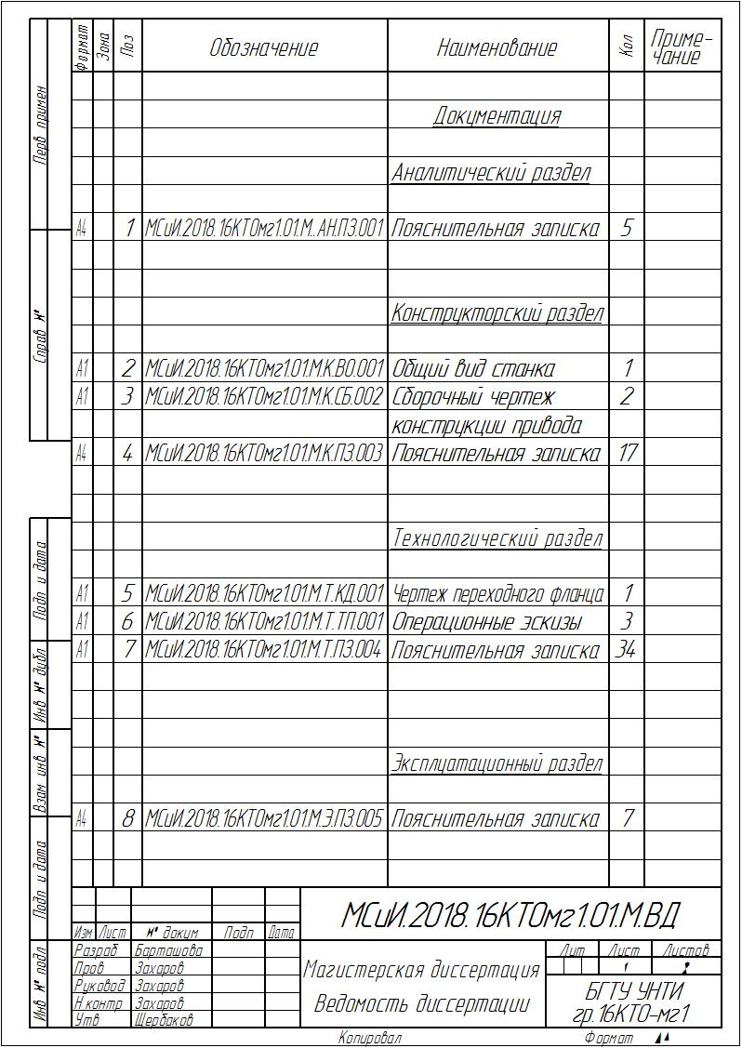
ВЕДОМОСТЬ МАГИСТЕРСКОЙ ДИССЕРТАЦИИ
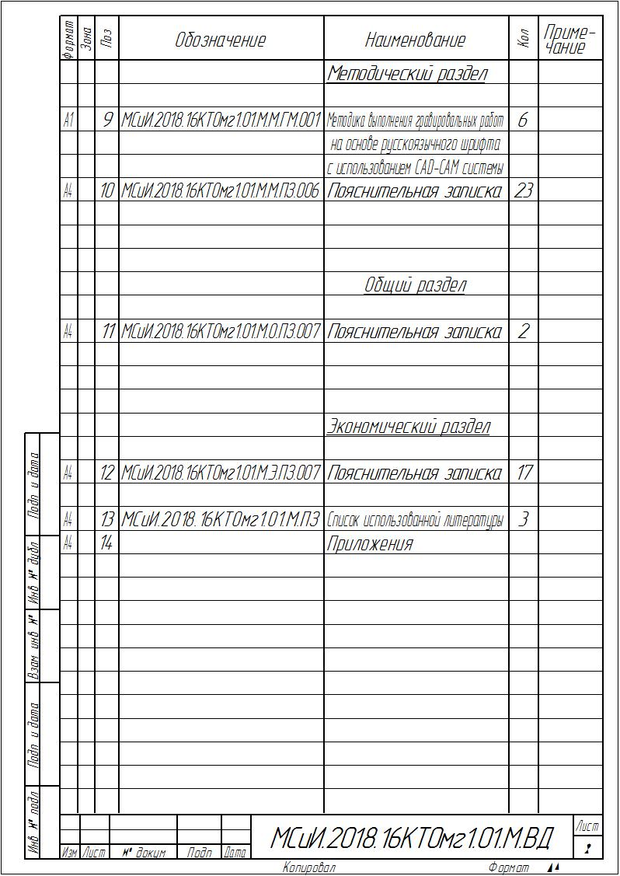
АННОТАЦИЯ
Изм.
Лист
№ докум.
Подпись
Дата
Лист

МСиИ.2018.16КТОмг1.01.М.ПЗ

Тема магистерской диссертации – «Спроектировать конструкцию привода круговой подачи изделия для фрезерно-гравировального станка с ЧПУ и разработать методику гравирования русскоязычного шрифта на базе Mach3».
Ключевыми словами магистерской диссертации является поворотный стол, привод круговой подачи, переходный фланец, проектирование, технология изготовления, экономическая себестоимость.
Предмет исследования – конструкция привода круговой подачи для фрезерно-гравировального станка с ЧПУ.
Магистерская диссертация изложена на 163 листах, включает 19 таблиц, 54 рисунков, 48 формул, 5 приложений, 20 литературных источников.
Во введении обоснована актуальность темы, поставлена цель написания магистерской диссертации.
В аналитическом разделе магистерской диссертации описаны: назначение и технологические возможности фрезерно-гравировального станка мод. МС03Ф4 а также анализ существующих вариантов конструкций поворотных столов с приводами круговых подач.
В конструкторском разделе магистерской диссертации рассмотрены: расчет и разработка кинематической структуры привода круговой подачи для поворотного стола, выбор муфты для проектируемого привода
круговой подачи поворотного стола, проектирование переходного фланца и плиты, описание конструкции спроектированного электромеханического привода на основе червячной передачи, принцип работы спроектированного электромеханического привода круговой подачи поворотного стола.

В технологическом разделе магистерской диссертации разработана технология изготовления наиболее ответственной детали привода «Переходный фланец».
Изм.
Лист
№ докум.
Подпись
Дата
Лист

МСиИ.2018.16КТОмг1.01.М.ПЗ

В эксплуатационном разделе магистерской диссертации рассмотрены вопросы наладки, настройки, регулировки, и технического обслуживания спроектированной конструкции привода круговой подачи.
В методическом разделе магистерской диссертации разработана методика гравирования русскоязычного шрифта на базе Mach3.
В общем разделе описана организация мероприятий по охране труда узла «Поворотный стол с приводом круговой подачи».
В экономическом разделе рассмотрены: расчет себестоимости детали «Переходный фланец», определение основных затрат на изготовление изделия, определение основной заработной платы производственных рабочих, определение численности промышленно-производственного персонала участка, затраты на разработку конструкторской документации узла.
Заключение содержит основные выводы по проектированию привода круговой подачи.

СОДЕРЖАНИЕ

ВВЕДЕНИЕ 8
1. АНАЛИТИЧЕСКИЙ РАЗДЕЛ 9
1.1. Назначение и технологические возможности фрезерно-гравировального станка мод. МС03Ф4………………………………………10
1.2. Существующие варианты конструкций поворотных столов с приводами круговых подач………………………………………………….. 12
1.3. Разработка технического задания на проектирование опытно-конструкторской разработки стола поворотного с приводом круговой подачи………………………………………………………………………….. 15
2. ОБОСНОВАНИЕ ОСНОВНЫХ ТЕХНИЧЕСКИХ ХАРАКТЕРИСТИК ПРОЕКТИРУЕМОГО ПРИВОДА КРУГОВОЙ ПОДАЧИ ДЛЯ ФРЕЗЕРНО-ГРАВИРОВАЛЬНОГО СТАНКА С ЧПУ…………………………………… 17
2.1. Исходные данные для проектирования………………………………18
2.2. Выбор вида и формы заготовки…………………………………….. 18
2.3. Назначение технологических переходов для обработки………… 18
2.4. Расчет и назначение режимов обработки……………………………19
2.5. Определение основных технических характеристик проектируемого привода круговой подачи……………………………………………………..26
3. КОНСТРУКТОРСКИЙ РАЗДЕЛ 28
3.1. Расчет и разработка кинематической структуры привода круговой подачи для поворотного стола……………………………………. …………29
3.1.1. Исходные данные для проектирования……………………………29
3.1.2.Предварительная разработка кинематической схемы проектируемого привода круговой подачи…………………………………. 29
3.1.3. Выбор электродвигателя……………………………………………30

3.1.4. Выбор муфты для проектируемого привода круговой подачи поворотного стола…………………………………………………………….. 33
3.1.5. Уточнение кинематической схемы…………………………………35
3.3. Проектирование переходной плиты…………………………………. 36
3.4. Проектирование переходного фланца……………………………….. 40
3.5. Описание конструкции спроектированного электромеханического привода на основе червячной передачи……………………………………. 43
3.6. Принцип работы спроектированного электромеханического привода круговой подачи поворотного стола………………………………………… 44
4. ТЕХНОЛОГИЧЕСКИЙ РАЗДЕЛ 45
4.1. Технология изготовления промежуточного фланца…………………46
4.1.1. Анализ служебного назначения детали……………………………. 46
4.1.2. Характеристика материала………………………………………..…46
4.1.3. Анализ технологичности детали…………………………………….48
4.1.4. Выбор оптимального варианта заготовки………………………… 50
4.1.5. Разработка технологического процесса…………………………. 52
4.1.6. Выбор оборудования для обработки детали
«Фланец переходный»…………………………………………………………. 58
4.2. Расчёт режимов резания…………………………………………………62
4.3.Математическое моделирование технологического процесса изготовления детали «Переходный фланец»………………………………….83

5.ЭКСПЛУАТАЦИОННЫЙ РАЗДЕЛ…………………………………………83
5.1. Организация мероприятий по эксплуатации узла «Поворотный стол с приводом круговой подачи»………………………………………………….84
5.2. Техническое обслуживание и ремонт поворотного стола с приводом круговой подачи……………………………………………………………..... 89
5.3. Структура и периодичность работ по плановому техническому обслуживанию и ремонту……………………………………………………….92

6. МЕТОДИЧЕСКИЙ РАЗДЕЛ ……………………………………………… 95
6.1. Особенности применения русскоязычного шрифта для выполнения гравировальных работ на фрезерно-гравировальном станке с ЧПУ мод. МС03Ф4…………………………………………………………………………96
6.2. Методика выполнения гравировальных работ на основе русскоязычного шрифта с использованием CAD-CAM системы
6.2.1. Создание фрагментов букв русского алфавита……………………98

6.2.2. Ввод УП букв инициалов вручную…………………………………100
6.3. Разработка УП для гравирования инициалов в программе
ГеММа-2D………………………………………………………………………106
6.4. Примеры УП на основе русскоязычного шрифта для выполнения гравировальных работ на станке…………………………………………….132

7. ОБЩИЙ РАЗДЕЛ ……………………………………………………….
7.1. Организация мероприятий по охране труда узла «Поворотный стол с приводом круговой подачи»………………………………………………… 133

8. ЭКОНОМИЧЕСКИЙ РАЗДЕЛ …………………………………………. 136
8.1. Расчет себестоимости изготовления детали «Переходный фланец»………………………………………………………………………. 137
8.2. Определение штучно-калькуляционного времени…………………137
8.3. Определение основных затрат на изготовление изделия…………….140
8.4. Определение основной заработной платы производственных рабочих………………………………………………………………………..140
8.5. Определение численности промышленно-производственного персонала участка………………………………………………………………141
8.6. Определение численности и фонда оплаты труда руководителей, специалистов и служащих……………………………………………………144
8.7. Затраты на разработку конструкторской документации узла……….148
8.8. Определение полной себестоимости детали «Переходный фланец»………………………………………………………………………..150
8.9. Учет стоимости изготавливаемых деталей, входящих в узел «Поворотный стол с приводом круговой подачи»…………………………..151
8.10. Учет стоимости покупных деталей, входящих в узел «Поворотный стол с приводом круговой подачи»…………………………………………151
8.11 Анализ организации производства сборки узла «Поворотный стол с приводом круговой подачи»…………………………………………………152
8.12. Сводная таблица затрат на изготовление узла «Поворотный стол с приводом круговой подачи»………………………………………………….153
8.13. Сравнение экономических затрат на изготовление узла «Поворотный стол с приводом круговой подачи» и затрат на покупку готового
изделия…………………………………………………………………………154
ЗАКЛЮЧЕНИЕ 156
СПИСОК ИСПОЛЬЗОВАННОЙ ЛИТЕРАТУРЫ 157
ПРИЛОЖЕНИЯ 159

ВВЕДЕНИЕ
Изм.
Лист
№ докум.
Подпись
Дата
Лист

МСиИ.2018.16КТОмг1.01.М.ПЗ

Фрезерно-гравировальный станок модели МС03Ф4 создан в лаборатории кафедры «Металлорежущие станки и инструменты» силами студентов и магистрантов разных специальностей. В ходе продолжительной работы на нем выяснились некоторые недоработки такие как отсутствие дополнительного оборудования для закрепления и базировании заготовок, а также русскоязычного шрифта в программной среде Mach3 для гравирования различных надписей. Поэтому было решено спроектировать конструкцию привода круговой подачи изделия для фрезерно-гравировального станка с ЧПУ и разработать методику гравирования русскоязычного шрифта на базе Mach3.
Целью выпускной квалификационной работы является: спроектировать конструкцию привода круговой подачи изделия для фрезерно-гравировального станка с ЧПУ и разработать методику гравирования русскоязычного шрифта на базе Mach3.
Таким образом, был поставлен ряд задач:
- проанализировать существующие варианты конструкций поворотных столов с приводами круговых подач для фрезерно-гравировального станка МС03Ф4;
- спроектировать конструкцию привода круговой подачи изделия для фрезерно-гравировального станка МС03Ф4 с ЧПУ;
- разработать технологию изготовления наиболее ответственной детали привода;
- разработать методику гравирования русскоязычного шрифта на базе Mach3;
- определить технико-экономические показатели поворотного стола с приводом круговой подачи.

1. Аналитический раздел

1.1. Назначение и технологические возможности фрезерно-гравировального станка мод. МС03Ф4

Фрезерно-гравировальный станок с компьютерным управлением мод. МС03Ф4 предназначен для обработки материалов с твердостью до 200НВ, таких как сталь, бронза, алюминиевые или медные сплавы, пластики, дерево. Технические характеристики и точность обработки позволяют с легкостью использовать данную модель для гравирования рельефных изображений, табличек, штампов для теснения, выжимных печатей, фрезерования печатных плат, фрезерования поверхностей или торцов заготовок, сверление отверстий.
Станок может применяться в следующих отраслях: машиностроение, станкостроение, приборостроение, малый бизнес или в учебном процессе.
В качестве ПО используется программа Mach3, позволяющая выполнять операции фрезерования, сверления, точения и лазерной резки.
Возможности УЧПУ позволяют реализовать обработку с использованием линейной и круговой (2-х координатная в плоскости XOY) интерполяции.
Перемещение по координатам может выполняться в режимах позиционной и контурной обработки.
Краткая техническая характеристика станка приведена в таблице 1.1

Таблица №1.1 Техническая характеристика станка
Параметры | Ед. изм. | Значения
Рабочая область обработки
Длина (перемещение по X) | мм | 250
Ширина (перемещение по Y) | мм | 250
Размеры рабочего стола (±0,5)
Длина | мм | 250
Ширина | мм | 250
Количество резьбовых отверстий | - | (38)
Расстояние между столом и нижней поверхностью шпиндельной плиты
В крайнем верхнем положении | мм | 160
В крайнем нижнем положении | мм | 25
Ширина направляющих СТМ-2/СТМУ-2
По X | мм | 150
По Y | мм | 150
По Z | мм | 150
Габариты и масса
Длина | мм | 1430
Ширина | мм | 820
Высота | мм | 1910
Масса станка | кг | 312

1.2. Существующие варианты конструкций поворотных столов с приводами круговых подач

Круглые поворотные столы с электромеханическим приводом предназначены для установки и закрепления деталей при фрезеровании с круговой подачей и при механической обработке прямолинейных участков под различными углами друг к другу. Состоит из корпуса, планшайбы, червячного колеса и червяка. Крепится к столу станка специальными болтами. [2, с. 582]
Поворотные столы, применяемые в станках с ЧПУ, классифицируются по следующим признакам:
а) количество осей – одноосевые и двухосевые;
б) положение оси вращения – с горизонтальной осью вращения (преимущественно в токарных станках) и с вертикальной осью вращения для сверления отверстий и фрезерования большого количества различных деталей (фрезерные, сверлильные, расточные, зуборезные, шлифовальные станки);
в) тип привода – электромеханический, электрический, гидравлический;
Электромеханический привод разделяется на приводы с цилиндрической передачей, червячной передачей, зубчато-реечной передачей.
Цилиндрическая передача имеет следующие особенности:
– отсутствие самоторможения;
– высокий КПД;
– высокая допустимая частота вращения;
– сложная конструкция.
Червячная передача характеризуется:
– высокой редукцией при хорошей компактности;
–самоторможением; – более высокой точностью (благодаря коэффициенту перекрытия реализуются «фильтрующие» способности передачи к погрешностям);
– низким КПД; – ограничением частоты вращения;
– износом колеса.
Так фрезерно-гравировальный станок с ЧПУ мод. МС03Ф4 не предусмотрен для дополнительного оборудования с большими габаритными размерами то было принято решение выполнить анализ типовых конструкций поворотных столов диаметром от 100 до 120 мм зарубежных фирм HAAS и Nikken. [11-12]
Характеристики поворотных столов с приводом круговых подач представлены в табл. 1.2
Таблица 1.2
Параметр  технической  характеристики | Cтол  мод. RCH-125 | Cтол мод. RCV-125 | Cтол мод. NCT-125R(L) | Cтол мод. CNC-105 | Cтол мод. CNC-120R | Cтол мод. CNCZ-105 | Cтанок  мод.  ВМ50  ПМФ4 | Cтанок  мод. ИР200  ПМФ4
Диаметр стола, мм. | 125 | 125 | 125 | 105 | 125 | 105 | 250 | 200
Диаметр отверстия в планшайбе, мм. | 40Н7 | 30Н7 | 40Н7 | 60 | 30Н7 | 60 | _ | 25
Мин.  дискретность поворота, град. | _ | _ | 0.001 | 0.001 | 0.001 | 0.001 | _ | 0.001
Передаточное отношение, двигатель/стол | _ | _ | 1/90 | 1/90 | 1/60 | 1/45 | _ | _
Частота вращения стола, об/мин  (у двигателя  n_{э}= 3000 об/мин)  (у двигателя  n_{э}= 4000 об/мин) | _ | _ | 33,3  44.4 | 22,2 | 33.3 | 44.4 | 19,4 | 16
Точность индексирования, сек | ±5 | ±5 | 60 | ±30 | 60 | ±30 | _ | _
Крутящий момент, Н∙м  номинальный  максимальный | 200  59,4 | 12 | 0,20 | 36 | _ | 27 |  | 108
Макс. частота вращения стола, об/мин | 400 | 45-2000 | _ | _ | _ | _ | _ | -
Макс. сила резания,  кг∙м | _ | _ | _ | _ | 12 | _ | _ | _

Сравнивая значения параметров технических характеристик фрезерно-гравировального станка с ЧПУ и проектируемого поворотного стола с характеристиками уже существующих вариантов конструкций столов для дальнейшего проектирования выбираем за основу поворотный стол мод.
RCV-125.

1.3. Разработка технического задания на проектирование опытно-конструкторской разработки стола поворотного с приводом круговой подачи

Техническое задание (ТЗ)– это исходный технический документ для проведения работы, устанавливающий требования к создаваемому изделию (его составным частям или комплектующим изделиям межотраслевого применения) и технической документации на него, а также требования к объему, срокам проведения работы и форме представления результатов.
Исходными данными для составления ТЗ на проектирование опытно-конструкторской разработки стола поворотного с приводом круговой подачи являются реализуемый технологический процесс, номенклатура изготавливаемых деталей и тип производства. [8, с. 421]
ТЗ на опытно-конструкторскую разработку (ОКР) по проектированию стола поворотного с приводом круговой подачи состоит из разделов, располагаемых в следующем порядке:
- наименование, шифр ОКР, назначение, основание, исполнитель и сроки выполнения ОКР;
- наименование и обозначение изделия;
- технические требования к изделию;
- технико-экономические требования;
- требования к конструкции;
- требования к безопасности;
- требования к консервации, упаковке и маркировке;
- требования к электрооборудованию;
-требования к консервации, упаковке и маркировке;
- технические требования;
- требования к документации;
- требования к установке оборудования;
- порядок выполнения и приемки этапов ОКР.
Разработанное техническое задание на проектирование опытно-конструкторской разработки стола поворотного с приводом круговой подачи представлено в приложении 1.

Вывод. В данном разделе был приведен анализ технических характеристик существующих вариантов конструкций поворотных столов с приводом круговых подач для фрезерно-гравировального станка с ЧПУ, разработано техническое задание на проектирование опытно-конструкторской разработки стола поворотного с приводом круговой подачи.

2. ОБОСНОВАНИЕ ОСНОВНЫХ ТЕХНИЧЕСКИХ ХАРАКТЕРИСТИК ПРОЕКТИРУЕМОГО ПРИВОДА КРУГОВОЙ ПОДАЧИ ДЛЯ ФРЕЗЕРНО-ГРАВИРОВАЛЬНОГО СТАНКА С ЧПУ

2.1. Исходные данные для проектирования

1. Компоновка станка - вертикальная.
2. Степень специализации – станок фрезерно-гравировальный с ЧПУ.
3. Размеры рабочей поверхности стола $В_{ст}х L_{ст}=$250х250 мм.
4. Класс точности станка –Н (нормальный)
5. Базовая модель станка - МС03Ф4.

2.2. Выбор вида и формы заготовки

Для фрезерно-гравировального станка с ЧПУ принимаем стальную заготовку цилиндрической формы с вероятным придельным размерами
D = 80 мм, L=80 мм.

2.3. Назначение технологических переходов для обработки

Для условного вероятного технологического процесса обработки поверхности назначаем ряд технологических переходов.
1. Переход 1 – чистовое фрезерование поверхности концевой фрезой наименьшего диаметра $D_{min фр}$из дюралюминия ($σ_{в}=200..300 МПа$);
2. Переход 2 - чистовое фрезерование поверхности концевой фрезой наименьшего диаметра $D_{min фр}$из конструкционной стали ($σ_{в}=750 МПа$);
3. Переход 3 - чистовое фрезерование поверхности концевой фрезой наименьшего диаметра $D_{min фр}$из медного сплава ($σ_{в}=100..140 МПа$);
4. Переход 4 - чистовое фрезерование поверхности концевой фрезой наименьшего диаметра $D_{min фр}$из пластика;
5. Переход 5 - чистовое фрезерование поверхности концевой фрезой наименьшего диаметра $D_{min фр}$из оргстекла.

2.4. Расчет и назначение режимов обработки

Для принятых переходов определим параметры режимов обработки.
1. Переход 1 – чистовое фрезерование поверхности из дюралюминия (σв=200…300 МПа) концевой фрезой наименьшего вероятного диаметра ${\text{D}}_{\text{min фр}}\text{=2 мм }\left(\text{ число зубьев }\text{z}\text{=3}\right)\text{из твердого сплава ВК6 ГОСТ 18372-73}\text{.}$
- наименьшая глубина резания для перехода 1[8, с.271. табл. 19]
${ t}_{min}=0.5…1 мм, принимаем t_{1}=t_{min}=0,5мм$. (1)
- определим ширину фрезерования для перехода 1 по выражению [8, стр.272]
В = D/1.25 = 2/1,25 = 1.6мм. . (2)
- определим подачу на зуб для перехода 1[8, с.273. табл. 21]
$S_{Z1}= S_{zm}∙K_{s}=$0.08∙1,4 = 0,1 мм/зуб. (3)
где $S_{zm}$- табличное значение подачи. мм/зуб, для фрезы диаметром до 10 мм $S_{zm}=0,09-0,05\frac{мм}{зуб}, принимаем среднее S_{zm}=0,08\frac{мм}{зуб}$
$$K_{s}-поправочный коэффициет на обрабатываемый материал,$$
для алюминиевых сплавов $K_{s}=1,3-1,4, принимаем K_{s}=1,4.$
- определим максимальную скорость [8, с.275]
${ V}_{max}=\frac{πdn}{1000}= \frac{3.14∙2∙24000}{1000} =75,3$ м/мин, . (4)
- определим максимальную частоту вращения шпинделя для перехода 1
[8, с.275]
${ n}_{max}= \frac{1000∙V_{max}}{π∙D_{фр}}= \frac{1000∙75.3}{3,14∙2}= 11990,4 {мин}^{-1}$ . (5)
- определим составляющие силы резания для перехода 1[8, с.230]
$Р_{уz}=\sqrt{P_{y}^{2}+}P_{z}^{2}$=$\sqrt{{25}_{}^{2}+}{62,6}_{}^{2}$=$67,4 H$ . (6)
$P_{z}^{}=\frac{10∙C_{p}∙t_{2}^{∙x}∙S_{2}^{y}∙B^{u}∙z}{D^{q}∙n^{ω}} ∙K_{Mp}$=$\frac{10∙22,6∙{0.5}_{}^{∙0.86}∙{0.1}_{}^{0.72}∙{1.6}^{1}∙3}{2^{0.86}∙{20}^{0}} ∙1=62,6H$
$$Р_{y}=0.4∙62,6=25 H$$
- определим эффективную мощность для перехода 1[8, с.230]
${ Р}_{эф}=\frac{P_{z}∙V}{61200}=\frac{62,6∙75.3}{61200}=0,07 кВт$ . (7)
- определим крутящий момент на планшайбе стола для перехода 1
[8, с.231]
${ М}_{КР ПЛ}= \frac{P_{z}∙dст}{2∙100}=\frac{62,6∙80}{2000}= 2,5 Н∙М$ . (8)
- определим частоту вращения планшайбы на электродвигателе для перехода1[8, с.232]
$n_{пл}= n_{э}∙i_{ч.р.}→n_{э}=\frac{n_{пл}}{i_{ч.р.}}= \frac{33,3}{\frac{1}{30}}= 1,11 {мин}^{-1}$ . (9)
- определим крутящий момент на электродвигателе для перехода 1[8, с.233]
$$М_{ ПЛ}=М_{э}∙u=М_{э}∙\frac{1}{i}=\frac{М_{э}}{i}=М_{э}=М_{ ПЛ}∙i=2,5∙1/30 = 0,08 Н∙М$$
2. Переход 2 – чистовое фрезерование поверхности из конструкционной стали (σв=750 МПа) концевой фрезой наименьшего вероятного диаметра $D_{min фр}=2 мм \left( число зубьев z=3\right)из быстрорежущей стали Р6М5$
- наименьшая глубина резания для перехода 2
$t_{min}=0.5…1 мм, принимаем t_{1}=t_{min}=0,5мм$.
- определим ширину фрезерования по выражению
В = D/1.25 = 2/1,25 = 1,6мм.
- определим подачу на зуб для перехода 2
$S_{Z1}= S/Z=$0,08∙3 = 0,2 мм/зуб
где S- табличное значение подачи мм/зуб, принимаем $S=0,08 мм$
Z- число зубьев фрезы, Z=3
- определим скорость резания для перехода 2 по выражению
$V2=\frac{C_{v}∙D^{q}}{T^{m}∙t_{1}^{x}∙S_{Z1}^{y}∙B^{u}∙z^{p}} ∙K_{v}= \frac{46.7∙2^{0.45}}{{80}^{0.33}∙{0.5}^{0.5}∙{0.2}_{}^{0.5}∙{1.6}^{0.1}∙2^{0.1}} ∙1=43,1$ м/мин,
T=80 мин, $C_{v}=46,7,$ q=0,45, x=0,5, y=0,5, u=0,1, p=0,1, m=0,33
$K_{v}=$ $K_{MV}∙K_{nv}∙K_{uv}=1∙1∙1=1$
- определим частоту вращения шпинделя для перехода 2
$$n_{1}= \frac{1000∙V_{1}}{π∙D_{фр}}= \frac{1000∙43,1}{3,14∙2}= 6863 {мин}^{-1}$$
- определим составляющие силы резания для перехода 2
$Р_{уz}=\sqrt{P_{y}^{2}+}P_{z}^{2}$=$\sqrt{{22,6}_{}^{2}+}{56,5}_{}^{2}$=$60,6H$
$P_{z}^{}=\frac{10∙C_{p}∙t_{2}^{∙x}∙S_{2}^{y}∙B^{u}∙z}{D^{q}∙n^{ω}} ∙K_{Mp}$=$\frac{10∙12,5.2∙{0.5}_{}^{∙0.86}∙{0.2}_{}^{0.72}∙{1.6}^{1}∙2}{2^{0.86}∙{20}^{0}} ∙1=56,5H$
$C_{p}=68.2,$ q=0.86, x=0.86, y=0.72, u=1, ɷ=0
$$Р_{y}=0.4∙56,5=22,6H$$
- определим эффективную мощность для перехода 2
$$Р_{эф}=\frac{P_{z}∙V}{61200}=\frac{56,5∙43.1}{61200}=0,04 кВт$$
- определим крутящий момент на планшайбе стола для перехода 2
$$М_{КР ПЛ}= \frac{P_{z}∙dст}{2∙100}=\frac{56,5∙80}{2000}= 2,26 Н∙М$$
- определим частоту вращения планшайбы на электродвигателе для
перехода 2
$$n_{пл}= n_{э}∙i_{ч.р.}→n_{э}=\frac{n_{пл}}{i_{ч.р.}}= \frac{22,2}{\frac{1}{30}}= 0,74 {мин}^{-1}$$
- определим крутящий момент на электродвигателе для перехода 2
$$М_{ ПЛ}=М_{э}∙u=М_{э}∙\frac{1}{i}=\frac{М_{э}}{i}=М_{э}=М_{ ПЛ}∙i=2,26∙1/30 = 0,07 Н∙М$$
3. Переход 3 – чистовое фрезерование поверхности из медных сплавов (σв=100…140 МПа) концевой фрезой наименьшего вероятного диаметра $D_{min фр}=2 мм \left( число зубьев z=3\right)из быстрорежущей стали Р6М5$
- наименьшая глубина резания для перехода 3
$t_{min}=0.5…1 мм, принимаем t_{1}=t_{min}=0,5мм$.
- определим ширину фрезерования для перехода 3 по выражению
В = D/1.25 = 2/1,25 = 1,6мм.
- определим подачу на зуб для перехода 3
$S_{Z1}= S/Z=$0,05∙3 = 0,15 мм/зуб
где S- табличное значение подачи. мм/зуб, принимаем $S=0,05 мм$
Z- число зубьев фрезы, Z=3.
- определим скорость резания для перехода 3 по выражению
$V2=\frac{C_{v}∙D^{q}}{T^{m}∙t_{1}^{x}∙S_{Z1}^{y}∙B^{u}∙z^{p}} ∙K_{v}= \frac{103∙2^{0.45}}{{80}^{0.33}∙{0.5}^{0.3}∙{15}_{}^{0.2}∙{1.6}^{0.1}∙2^{0.1}} ∙0,9=45$ м/мин,
T=80 мин, $C_{v}=103,$ q=0,45, x=0,3, y=0,2, u=0,1, p=0.1, m=0,33
$K_{v}=$ $K_{MV}∙K_{nv}∙K_{uv}=1∙0,9∙1=0,9$
- определим частоту вращения шпинделя для перехода 3
$$n_{1}= \frac{1000∙V_{1}}{π∙D_{фр}}= \frac{1000∙45}{3,14∙2}= 7165,6 {мин}^{-1}$$
- определим составляющие силы резания для перехода 3
$Р_{уz}=\sqrt{P_{y}^{2}+}P_{z}^{2}$=$\sqrt{{24}_{}^{2}+}{60}_{}^{2}$=$64,6H$
$P_{z}^{}=\frac{10∙C_{p}∙t_{2}^{∙x}∙S_{2}^{y}∙B^{u}∙z}{D^{q}∙n^{ω}} ∙K_{Mp}$=$\frac{10∙22,6∙{0.5}_{}^{∙0.86}∙{0.15}_{}^{0.72}∙{1.6}^{1}∙2}{2^{0.86}∙{20}^{0}} ∙1=60H$
$C_{p}=22,6,$ q=0.86, x=0.86, y=0.72, u=1, ɷ=0
$$Р_{y}=0,4∙60=24H$$
- определим эффективную мощность для перехода 3
$$Р_{эф}=\frac{P_{z}∙V}{61200}=\frac{60∙45}{61200}=0,05 кВт$$
- определим крутящий момент на планшайбе стола для перехода 3
$$М_{КР ПЛ}= \frac{P_{z}∙dст}{2∙100}=\frac{60∙80}{2000}= 2,4 Н∙М$$
- определим частоту вращения планшайбы на электродвигателе
для перехода 3
$$n_{пл}= n_{э}∙i_{ч.р.}→n_{э}=\frac{n_{пл}}{i_{ч.р.}}= \frac{44,4}{\frac{1}{30}}= 1,48 {мин}^{-1}$$
- определим крутящий момент на электродвигателе для перехода 3
$$М_{ ПЛ}=М_{э}∙u=М_{э}∙\frac{1}{i}=\frac{М_{э}}{i}=М_{э}=М_{ ПЛ}∙i=2,4∙1/30 = 0,072 Н∙М$$

4. Переход 4 – чистовое фрезерование поверхности из пластика концевой фрезой наименьшего вероятного диаметра
$$D_{min фр}=2 мм \left( число зубьев z=3\right)из твердого сплава ВК6$$
- наименьшая глубина резания для перехода 4
$t_{min}=0,5…1 мм, принимаем t_{1}=t_{min}=0,5мм$.
- определим ширину фрезерования для перехода 4 по выражению
В = D/1,25 = 2/1,25 = 1,6мм.
- определим подачу на зуб для перехода 4
$S_{Z1}$= 0,06 мм/зуб
- определим скорость резания для перехода 4
$V=30$ м/мин,
- определим частоту вращения шпинделя
$$n_{1}= \frac{1000∙V_{1}}{π∙D_{фр}}= \frac{1000∙30}{3,14∙2}= 4777{мин}^{-1}$$
- определим составляющие силы резания для перехода 4
$Р_{уz}=\sqrt{P_{y}^{2}+}P_{z}^{2}$=$\sqrt{{21,8}_{}^{2}+}{54,5}_{}^{2}$=$58,6H$
$P_{z}^{}=\frac{10∙C_{p}∙t_{2}^{∙x}∙S_{2}^{y}∙B^{u}∙z}{D^{q}∙n^{ω}} ∙K_{Mp}$=$\frac{10∙21,6∙{0.5}_{}^{∙0.86}∙{0.06}_{}^{0.72}∙{1.6}^{1}∙2}{2^{0.45}∙{20}^{0}} ∙1=54,5H$
$C_{p}=91,6,$ q=0,45, x=0,89, y=0,72, u=1, ɷ=0
$$Р_{y}=0.4∙54,5=21,8 H$$
- определим эффективную мощность для перехода 4
$$Р_{эф}=\frac{P_{z}∙V}{61200}=\frac{54,5∙30}{61200}=0,02 кВт$$
- определим крутящий момент на планшайбе стола для перехода 4
$$М_{КР ПЛ}= \frac{P_{z}∙dст}{2∙100}=\frac{54.5∙80}{2000}= 2,18 Н∙М$$
- определим частоту вращения планшайбы на электродвигателе для
перехода 4
$$n_{пл}= n_{э}∙i_{ч.р.}→n_{э}=\frac{n_{пл}}{i_{ч.р.}}= \frac{16}{\frac{1}{30}}= 0,53 {мин}^{-1}$$
- определим крутящий момент на электродвигателе для перехода 4
$$М_{ ПЛ}=М_{э}∙u=М_{э}∙\frac{1}{i}=\frac{М_{э}}{i}=М_{э}=М_{ ПЛ}∙i=2,18∙1/30 = 0,07 Н∙М$$
5. Переход 5 – чистовое фрезерование поверхности из оргстекла концевой фрезой наименьшего вероятного диаметра $D_{min фр}=2 мм \left( число зубьев z=3\right)из быстрорежущей стали Р5М6$
- наименьшая глубина резания для перехода 1
$t_{min}=0,5…1 мм, принимаем t_{1}=t_{min}=0,5мм$.
- определим ширину фрезерования для перехода 5 по выражению
В = D/1.25 = 2/1,25 = 1,6мм.
- определим подачу на зуб для перехода 5
$S_{Z1}$= 0,05 мм/зуб
- определим скорость резания для перехода 5
$V=15$ м/мин,
- определим частоту вращения шпинделя для перехода 5
$$n_{1}= \frac{1000∙V_{1}}{π∙D_{фр}}= \frac{1000∙15}{3,14∙2}= 2388,5{мин}^{-1}$$
- определим составляющие силы резания
$Р_{уz}=\sqrt{P_{y}^{2}+}P_{z}^{2}$=$\sqrt{{17,6}_{}^{2}+}{44}_{}^{2}$=$47,3H$
$P_{z}^{}=\frac{10∙C_{p}∙t_{2}^{∙x}∙S_{2}^{y}∙B^{u}∙z}{D^{q}∙n^{ω}} ∙K_{Mp}$=$\frac{10∙{15,6∙0.5}_{}^{∙0.98}∙{0.05}_{}^{0.6}∙{1.6}^{1}∙z}{2^{0.45}∙{20}^{0}} ∙1=44H$
$C_{p}=83,$ q=0,45, x=0,98, y=0,6, u=1, ɷ=0
$$Р_{y}=0,4∙44=17,6 H$$
- определим эффективную мощность для перехода 5
$$Р_{эф}=\frac{P_{z}∙V}{61200}=\frac{44∙15}{61200}=0,05 кВт$$
- определим крутящий момент на планшайбе стола для перехода 5
$$М_{КР ПЛ}= \frac{P_{z}∙dст}{2∙100}=\frac{44∙80}{2000}= 1,76Н∙М$$

- определим частоту вращения планшайбы на электродвигателе
для перехода 5
$$n_{пл}= n_{э}∙i_{ч.р.}→n_{э}=\frac{n_{пл}}{i_{ч.р.}}= \frac{19,4}{\frac{1}{30}}= 0,64 {мин}^{-1}$$
- определим крутящий момент на электродвигателе для перехода 5
$$М_{ ПЛ}=М_{э}∙u=М_{э}∙\frac{1}{i}=\frac{М_{э}}{i}=М_{э}=М_{ ПЛ}∙i=1,76∙1/30 = 0,05 Н∙М$$

Результаты расчетов по всем рассмотренным переходам заносим в таблицу 2.1.

Таблица 2.1
Режимы резания при различных видах обработки
Технологический  переход | Обрабатываемый материал | Режущий инструмент |  |  | Параметры режима обработки
 |  |  | $$D_{фр}$$ | T | t | B | $$S_{z}$$ | V | n | $$P_{zy}$$ | $$P_{эф}$$ | $$М_{кр}$$
Фрезерование поверхности | Дюралюминий (σв=200..300 МПа) | ВК6 | 2 | 80 | 0,5 | 1,6 | 0,1 | 75,3 | 11990,4 | $$62,6$$  25 | 0,07 | 2,5
Фрезерование поверхности | Конструкционная сталь (σв=750 МПа) | Р6М5 | 2 | 80 | 0,5 | 1,6 | 0,2 | 43,1 | 6863 | 56,5  22,6 | 0,04 | 2,26
Фрезерование поверхности | Медный сплав (σв=100…140 МПа) | Р6М5 | 2 | 80 | 0,5 | 1,6 | 0,15 | 45 | 7165,6 | 60  24 | 0,05 | 2,4
Фрезерование поверхности | Пластик | ВК6 | 2 | 80 | 0,5 | 1,6 | 0,06 | 30 | 4777 | 54,5  21,8 | 0,07 | 2,18
Фрезерование поверхности | Оргстекло | Р6М5 | 2 | 80 | 0,5 | 1,6 | 0,05 | 15 | 2388,5 | 44  17,6 | 0,05 | 1,76

2.5. Определение основных технических характеристик проектируемого привода круговой подачи

2.5.1. Определение параметров скоростной характеристики привода

А. Определение наименьшей частоты вращения стола
На основании рассмотренных переходов рассчитаны значения наименьших скоростей и соответствующих наименьших частот вращения шпинделя для проектируемого привода предварительно принимаем значения наименьшей частоты вращения стола $n_{\min{пр}}=1 {мин}^{-1}$
Б. Определение наибольшей частоты вращения стола
Для проектируемого привода предварительно принимаем значения наименьшей частоты вращения стола $n_{\max{пр}}=20{мин}^{-1}$
В. Определение общего диапазона регулирования
частот вращения стола
${ R}_{n{пр}}=\frac{n_{\max{пр}}}{n_{\min{пр}} }= \frac{20}{1}=20$ . (10)
Г. Определение параметра силовой характеристики привода
Для проектируемого привода предварительно принимаем значения наибольшей составляющей силы резания и наибольшей эффективной мощности $P_{z}$=62,6 Н, $P_{эф=}$0,07 кВт
Д. Определение максимального крутящего момента
Для проектируемого привода предварительно принимаем значение максимального крутящего момента.
Принимаем $м_{кр max=}$2,5Н∙м.
Результаты заносим в таблицу 2.2.

Таблица 2.2
Результаты расчетов основных технических характеристик проектируемого привода круговой подачи
Параметр технической характеристики привода | Значение параметра технической характеристики
$$n_{\min{пр}}$$ | $$1{мин}^{-1}$$
$$n_{\max{пр}}$$ | $$20 {мин}^{-1}$$
$$R_{n{пр}}$$ | 20
$$P_{эф}$$ | 0,07 кВт
$$м_{кр max}$$ | 2,5 Н∙м

Вывод: В данном разделе выполнено обоснование основных технических характеристик проектируемого привода круговой подачи для фрезерно-гравировального станка с ЧПУ, произведен расчет и назначены режимы резания обработки, определены основные технические характеристики проектируемого привода круговой подачи.

3. Конструкторский раздел

3.1. Расчет и разработка кинематической структуры привода круговой подачи для поворотного стола

3.1.1. Исходные данные для проектирования

Для проектируемого привода круговой подачи необходимо обеспечить следующие основные технические характеристики:
- наименьшая частота вращения стола $n_{min}=1 {мин}^{-1}$
- наименьшая частота вращения стола $n_{max}=20 {мин}^{-1}$
- эффективная мощность стола $Р_{эф}=0,36 кВт$.

3.1.2. Предварительная разработка кинематической схемы проектируемого привода круговой подачи

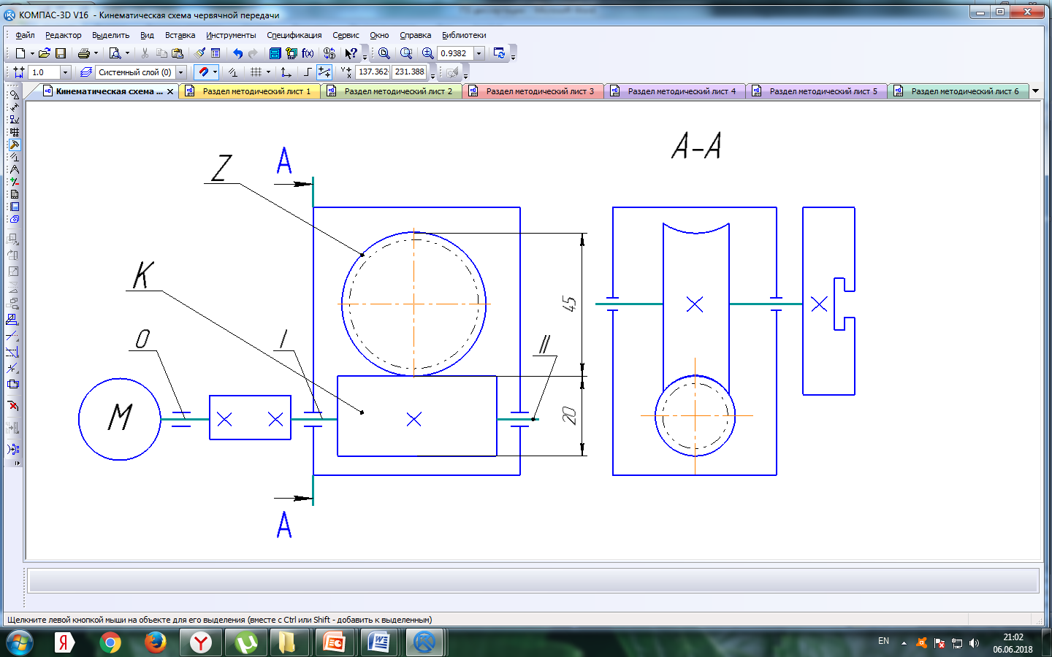
Разработаем предварительную кинематическую схему проектируемого привода круговой подачи.
Рис.3.1. Предварительная кинематическая схема проектируемого привода
круговой подачи

3.1.3. Выбор электродвигателя

Определим скоростные характеристики ЭД для проектируемого привода круговой подачи:
- наименьшая частота вращения планшайбы:
n_{пл min} = 1 мин-1; (11)
- наибольшая частота вращения планшайбы:
n_{пл max} = 20 мин-1 (12)
- максимальную скорость вращения планшайбы стола:
$V_{max}=\frac{π∙d_{ст}∙n_{пл max}}{1000}= \frac{3.14∙80∙20}{1000}=5,02 м/мин$ (13)
Определим максимальную частоту вращения вала электродвигателя:
$n_{э}\frac{1000∙V_{max}}{π∙d}= \frac{1000∙5,02}{3,14∙80}=20 мин-1$ (14)
Предварительно выбираем электродвигатель, который соответствует рассчитанной минимальной и максимальной частоте вращения планшайбы стола.
Определим силовые характеристики проектируемого привода круговой подачи.
Определяем значение крутящего момента:
М_{кр.р} =$R_{n}∙f∙m_{об}∙g=0,025∙0,3∙8∙9,81=0,58 H∙м$ (15)
где $R_{n}$ - радиус планшайбы стола; Принимаем${ R}_{n}=0,025 мм;$
$f-$ коэффициент трения, $f=0,3; m_{об}-общая масса стола с приспособлением и заготовкой,$
$$m_{об}=m_{пл}+m_{п}+m_{з}=2+2+4=8 кг$$
g – ускорение свободного падения, g = 9,81 м/$с^{2}.$
$M_{пл}=Мкр.р∙i_{ч.р.}=\frac{0,58}{30}=0,02 Нм$(16)
Определим значение максимальной требуемой тяговой силы:
$Q_{max}=k∙F_{a}+f\left(m+F_{z}+F_{y}\right)$ (17)
где $F_{a}-$ составляющая силы резания по направлению подачи Н;

$k-$коэффициент, учитывающий влияния опрокидывающего момента,$k$ =1,3;
$F_{z}$ - радиальная составляющая силы резания, Н; $F_{y}-$тангенциальная составляющая силы резания, Н; $m$- масса стола.
$$Q_{max}=1,3∙30+0,2\left(50+30+20\right)=60 Н.$$
При выборе электродвигателей для привода круговой подачи ориентируемся на производителя (фирму «Purelogic»), имеющего достаточно высокий авторитет в мире среди производителей электрооборудования для станков с ЧПУ [21]. Выбираем модель шагового электродвигателя PL57H110, рис.3.2.
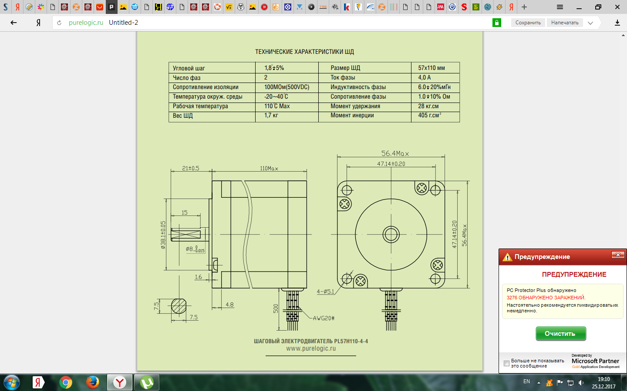
Рис.3.2. Шаговый ЭД мод. PL57H110

Таблица 3.1
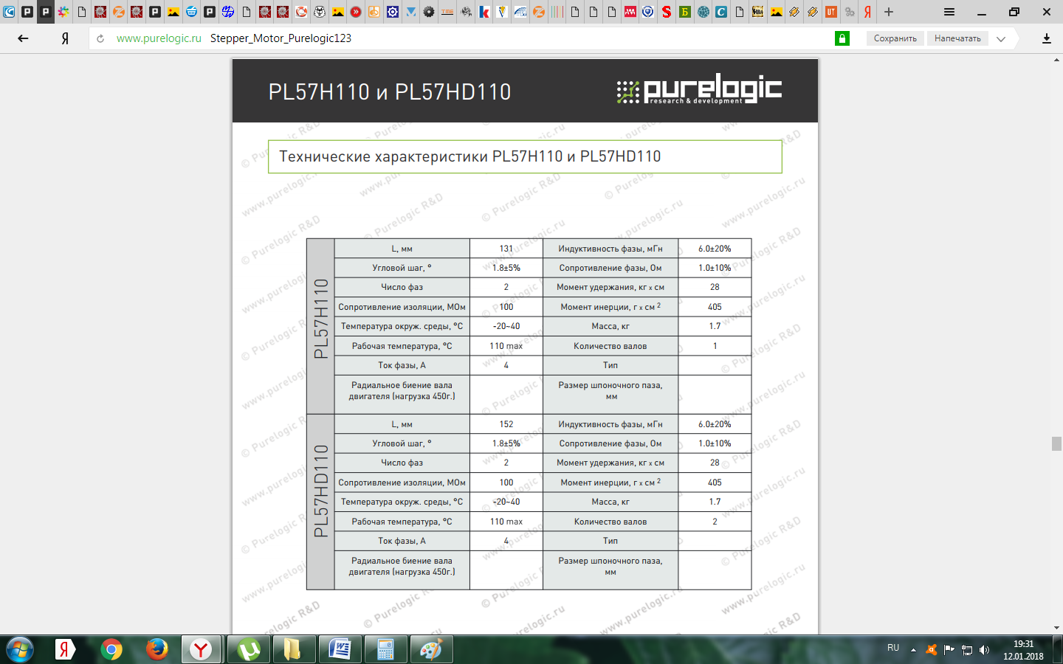
Технические характеристики ЭД
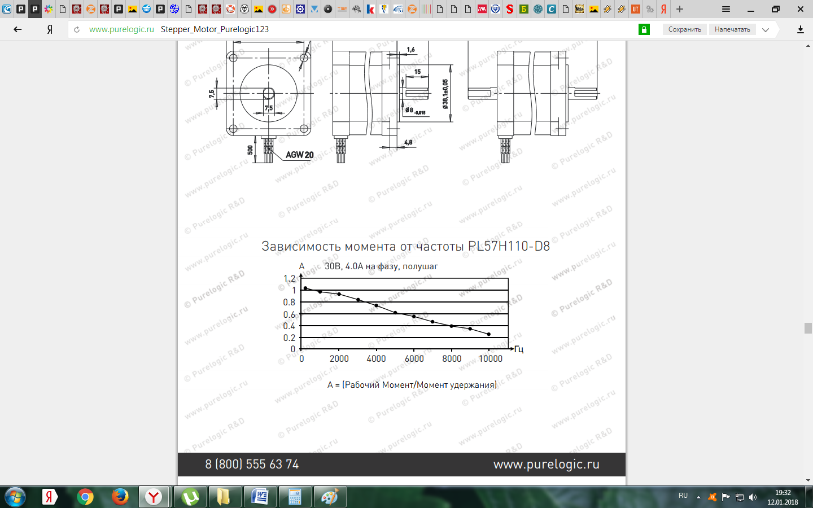

Рис.3.3. Зависимость момента от частоты

Определим рабочий момент электродвигателя:
А =$\frac{М_{р}}{М_{У}}$ $→М_{р}$=$А∙М_{У}=$1$∙2,8=2,8 Н∙м$(18)
где Мр – рабочий момент, Н$∙$м
Му- момент удержания, Му = 2,8 Н$∙м$

Определим диапазон регулирования ЧВШ
$R_{n}=\frac{n_{max}}{n_{min}}= \frac{1500}{530}=2.83$ (19)

3.1.4. Выбор муфты для проектируемого привода круговой подачи поворотного стола

Муфты для соединения валов различаются по видам, конструкции и позволяют передавать крутящий момент в изменяющихся условиях эксплуатации. Муфты бывают следующих видов:
- Жёсткие:
- втулочные
- фланцевые
- продольно-свёртные
Данные типы муфт просты конструктивно, надёжны и дёшевы, однако предъявляют повышенные требования к соосности соединяемых валов. Такие муфты не могут компенсировать резкое нарастание крутящего момента при включении электродвигателя, а так же не компенсируют угловые перекосы валов и их несоосность. Это делает их применение в данной конструкции поворотного стола невозможным. [9, с.58]
- Компенсирующие муфты — компенсируют радиальные, осевые и угловые смещения валов:
- шарнирные муфты
- зубчатые
- цепные
Шарнирные муфты передают крутящий момент под углом до 45⁰. Зубчатые и цепные муфты компенсируют несоосность валов и угловые смещения, а так же могут передавать большой крутящий момент. Данные типы муфт конструктивно более сложные, чем жёсткие муфты и имеют большие габариты, что не позволяет разместить подобную муфту внутри переходного фланца. [9, с.61]
- Упругие муфты:
- муфты с торообразной оболочкой
- втулочно-пальцевые
- муфты со звёздочкой
Данные муфты способны компенсировать динамические нагрузки и перекосы соединяемых валов в небольших пределах, но так же имеют большие габариты. [9, с.63]
- Сервомуфты.
Сервомуфты – это компенсирующие муфты, предназначенные для безлюфтовой и точной по углам передачи крутящего момента с максимально возможной жесткостью на скручивание (торсионной жесткостью) и минимально возможным моментом инерции. Эти муфты способны передавать значительный крутящий момент и имеют малые габариты, что позволяет применить данный тип муфт в проектируемом поворотном столе. [9, с.72]
Исходя из расчётного крутящего момента (М_{р}=М_{ном}/P=12/30=0,4 Н*м) и размеров вала выбранного электродвигателя выбираем сервомуфту шестизаходную 9/5,3-26,5-05H7-06H7 со следующими параметрами:
- d₁- диаметр посадочного отверстия вала двигателя 8 мм;
- d₂- диаметр посадочного отверстия вала поворотного стола 10 мм;
- D-наружный диаметр муфты 19,1 мм;
- Н-длина муфты 26,5 мм;
- М-номинальный крутящий момент 5,3 Н*м.

3.1.5. Уточнение кинематической схемы

На основании принятых элементов и выполненных расчетов окончательно принимаем конструкцию привода круговой подачи поворотного стола, выполненного на основе червячной передачи с передаточным отношением 1/30, электродвигателем мод. PL57H110 и сервомуфтой 9/5,3-26,5-05H7-06H7.
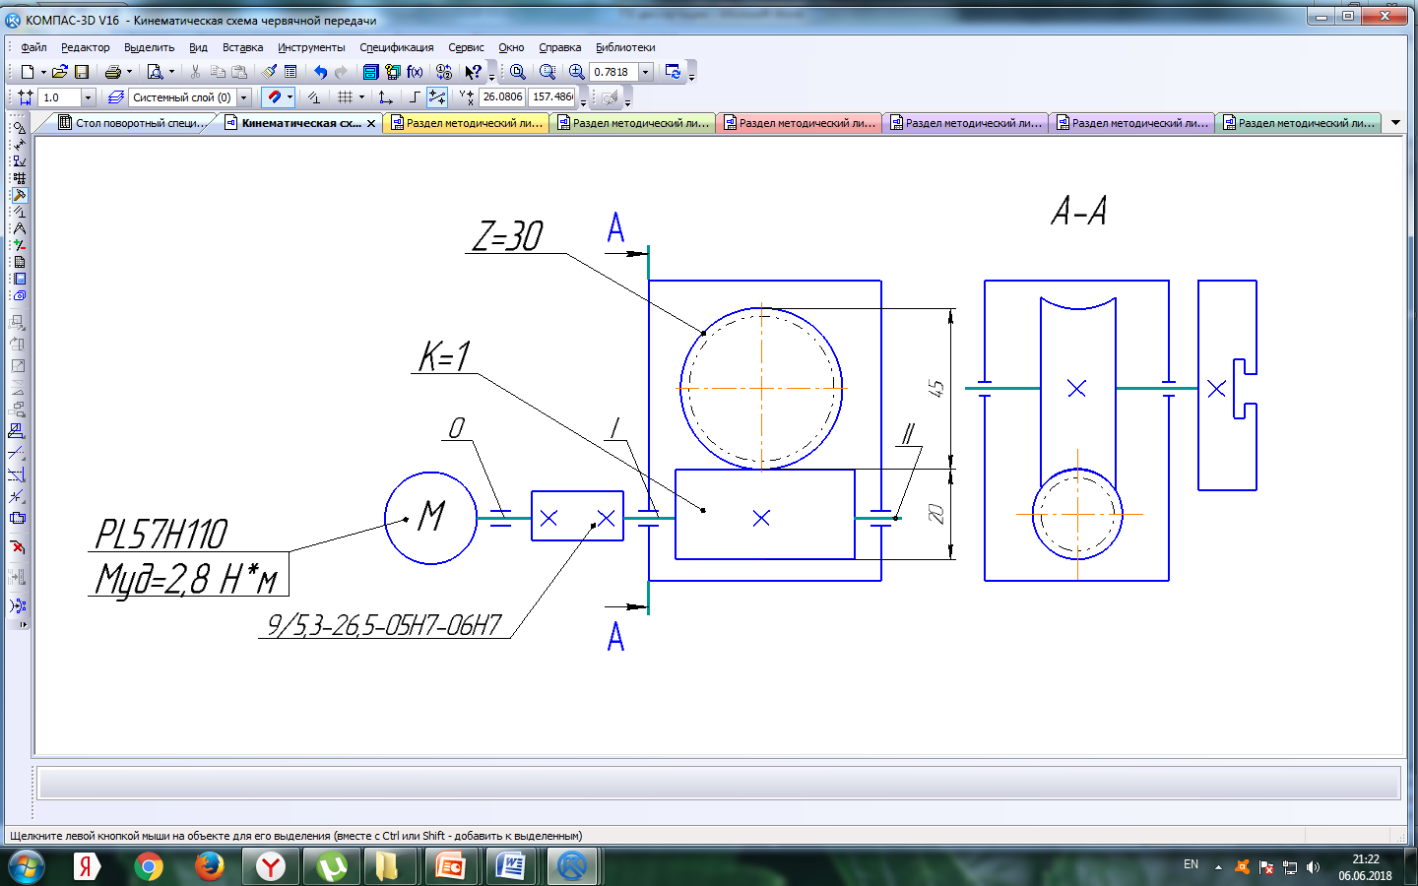
Уточняем кинематическую схему проектируемого привода круговой подачи, показанную на рис. 3.4.

Рис. 3.4. Кинематическая схема проектируемого привода
круговой подачи

3.2. Проектирование переходной плиты

Так как корпус поворотного стола имеет сложную форму и не даёт возможности закрепить через него поворотный стол к столу станка возникает необходимость проектирования переходной плиты.
Наиболее целесообразно плиту изготавливать из стали 3 по ГОСТ 1050-2013. Очевидно, плита должна иметь две сетки отверстий: сетка отверстий для крепления поворотного стола к плите и сетка отверстий для крепления плиты со столом непосредственно к станку. Сетка отверстий для крепления поворотного стола показана на рис.3.5.
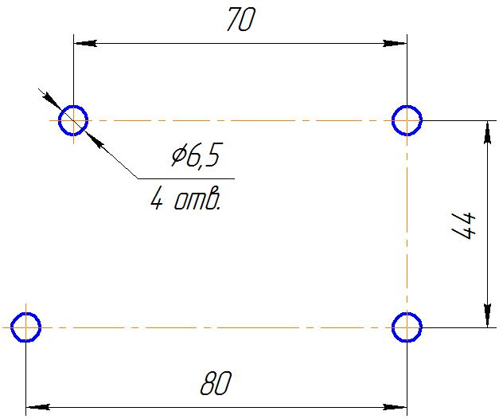

Рис.3.5. Сетка отверстий для крепления поворотного стола

Сетка отверстий для крепления к столу станка продиктована сеткой уже имеющихся отверстий в столе станка показана на рис.3.6.
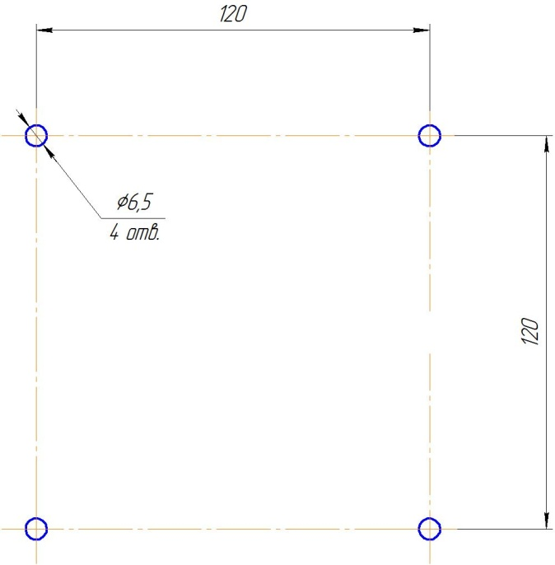
Рис.3.6. Сетка отверстий для крепления к столу станка

Так же на столе станка имеются упорные планки, по которым необходимо выставить изначальное положение переходной плиты. Из чертежа станка видно, что отверстия находятся на расстоянии 15 мм от планок. Исходя из этого предварительно очерчиваем контур плиты и совмещаем две сетки отверстий (рис.3.7).
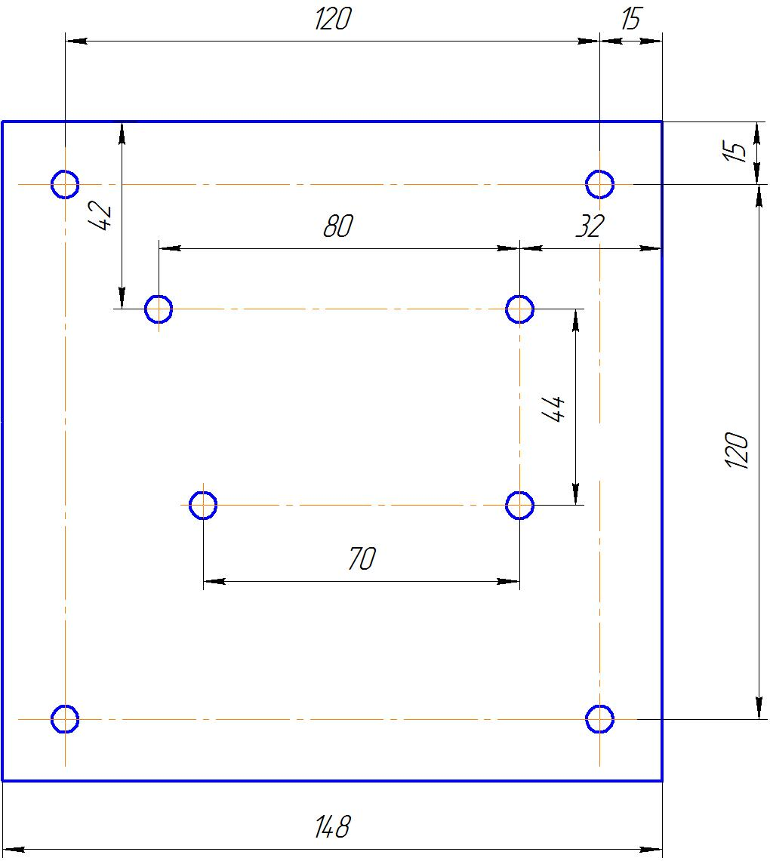
Рис.3.7. Предварительный контур переходной плиты
Для крепления поворотного стола к плите наиболее удобно использовать болты с шестигранной головкой по ГОСТ 7798-70 и стопорение шайбой разрезной по ГОСТ 6402-70. Для того, что бы спрятать их в плите необходимо выполнить цековки. Суммарная толщина головной части болта и шайбы 6,5 мм, т.е. необходимая глубина цековок минимум 7 мм. Для обеспечения возможности закручивания болтов накидной головкой принимаем диаметр цековок ϕ24 мм по ГОСТ 13682-80. Исходя из глубины цековок выбираем толщину листа-Лист 10 ГОСТ 19903-74.
Для того чтобы плита не мешала крепить переходной фланец необходимо профрезеровать паз на глубину 4 мм (рис.3.8).
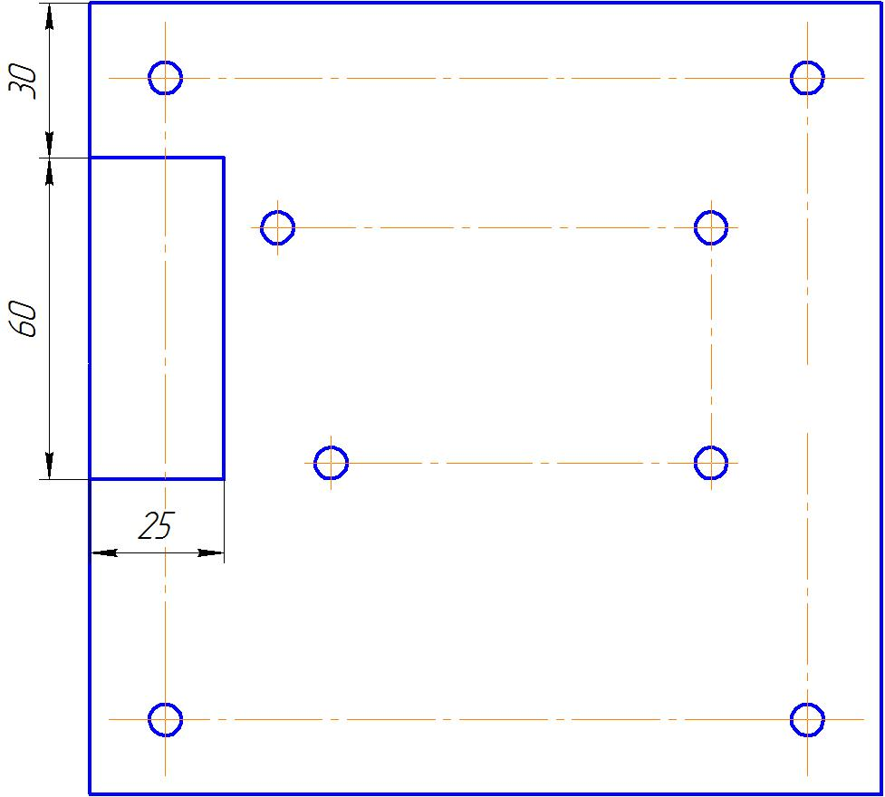
Рис.3.8. Фрезерование паза под переходной фланец

Для центрирования стола на плите необходимо предусмотреть паз под шпонку глубиной 5 мм, аналогичный имеющемуся в столе (рис.3.9).
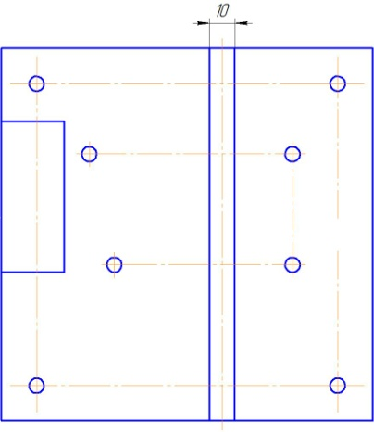
Рис.3.9. Шпоночный паз
В результате проектирования получена конфигурация переходной плиты (рис.3.10), обеспечивающая собираемость поворотного стола и его установку на станок.
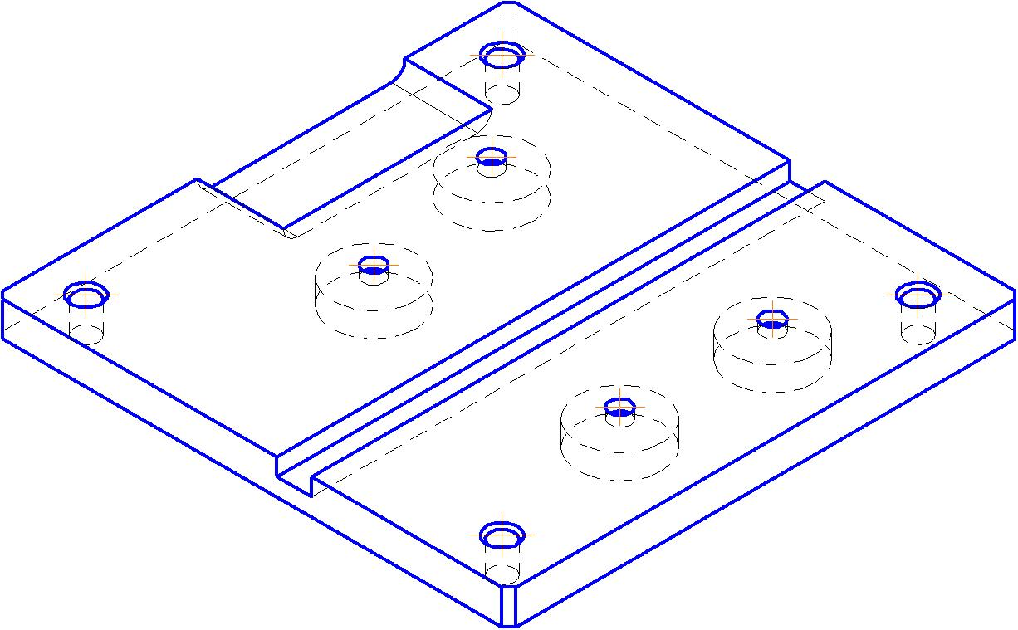

Рис.3.10. Плита переходная

3.3. Проектирование переходного фланца

Так как поворотный стол должен иметь целостную модульную конструкцию необходимо проектирование переходного фланца, обеспечивающего высокую точность центрирования двигателя относительно червячного вала, а так же защищающего муфту от окружающей среды.
Центральная часть должна иметь такой внутренний диаметр, что бы в ней разместилась муфта. Целесообразно использовать толстостенную трубу с внешним диаметром 35 мм и толщиной стенки 5 мм по ГОСТ 8732-78.
Фланец необходимо центрировать по шайбе, устанавливающейся на корпус поворотного стола. Для этого предусматриваем отверстие диаметром равным внешнему диаметру шайбы и глубиной на 1 мм больше чем толщина шайбы (рис.3.11).

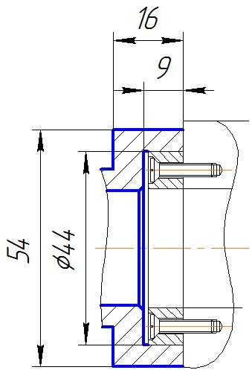

Рис.3.11. Центрирование фланца по шайбе

Этот элемент целесообразно выполнить из листа16 ГОСТ 19903-74. С внешней стороны он должен иметь размер 54 мм и быть квадратным, повторяя форму корпуса поворотного стола.
Соединение этой части фланца с трубой произвести сваркой дуговой в среде защитных газов по ГОСТ 14771-76 или ручной дуговой сваркой по ГОСТ 5264-80 по контуру.
Для центрирования электродвигателя необходимо так же предусмотреть посадочное место под его цилиндрическую часть в проектируемом фланце (рис.3.12).
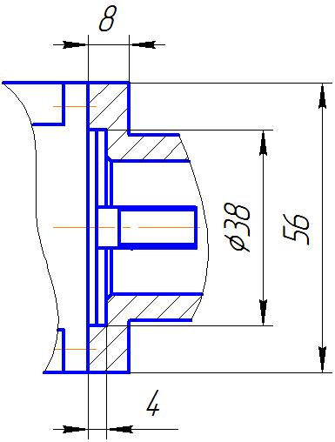

Рис.3.12. Центрирование двигателя по фланцу

Этот элемент целесообразно выполнить из листа 8 ГОСТ 19903-74. В нём предусматриваем четыре резьбовых отверстия М4 для крепления двигателя (рис.3.13).

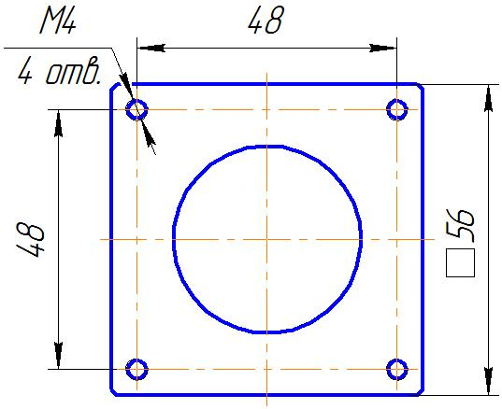
Рис.3.13. Отверстия для крепления двигателя

Соединение этой части фланца с трубой так же производим сваркой дуговой в среде защитных газов по ГОСТ 14771-76 или ручной дуговой сваркой по ГОСТ 5264-80 по контуру.
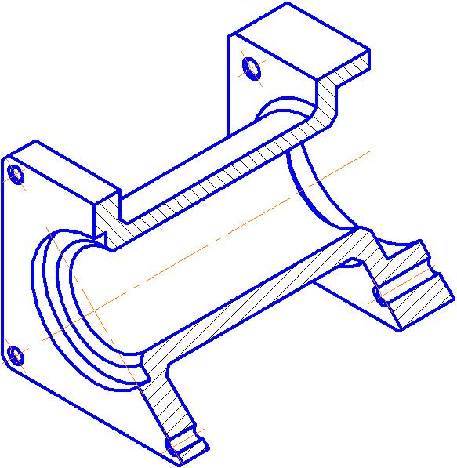
В результате проектирования получена конфигурация фланца переходного (рис.3.14), обеспечивающая центрирование электродвигателя относительно центрирующей шайбы, защиту муфты и вала от окружающей среды и обеспечивающая надёжное крепление двигателя к поворотному столу.

Рис.3.14. Фланец переходной

3.4. Описание конструкции спроектированного электромеханического привода на основе червячной передачи

На основании выполненных расчетов и принятых элементов был спроектирован привод круговой подачи поворотного стола, реализованный на основе встроенной в нем червячной передачи.
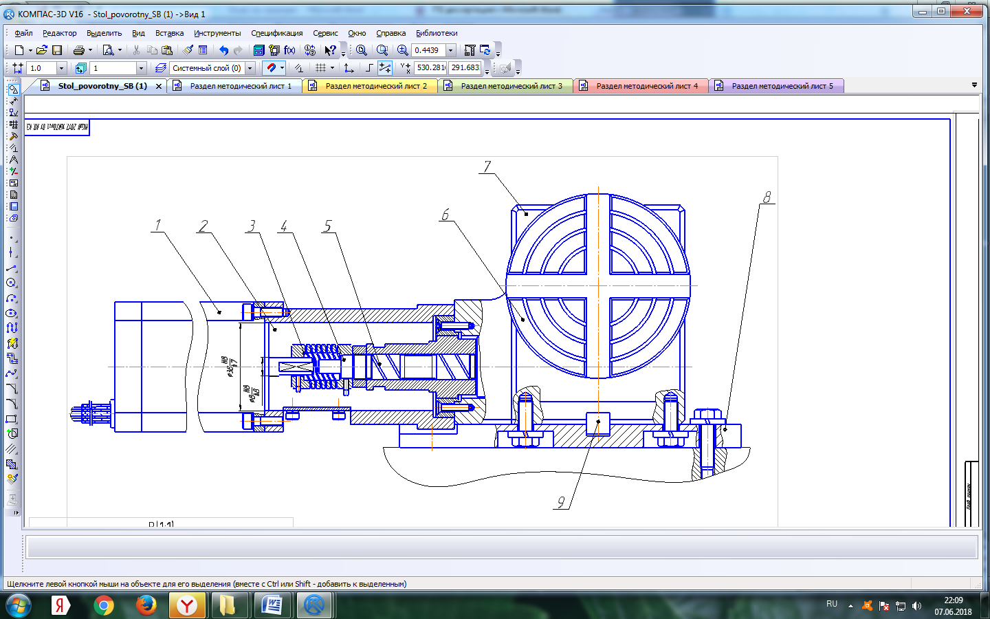
Конструкция привода круговой подачи поворотного стола, выполненного на основе червячной передачи, представлена на рис.3.15.

Рис.3.15. Спроектированный электромеханический привод круговой подачи, выполненный на основе червячной передачи

Он состоит из электродвигателя 1, на валу которого установлен фланец 2, присоединяющийся к сервомуфте 3, установленной на ведущем валу 4 червячной передачи, на котором посредствам шпоночного соединения закреплен червяк 5, находящийся в зацеплении с червячным колесом, которое жестко связано с планшайбой 6 поворотного стола. Корпус 7 поворотного стола крепится к поворотной плите 8, которая закрепляется на столе фрезерно-гравировального станка. Для центрирования стола на плите предусмотрен шпоночный паз 9.

3.5. Принцип работы спроектированного электромеханического привода круговой подачи поворотного стола

Работает привод поворотного стола следующим образом. При включении электродвигателя 1 вращение его вала передается ведущему валу поворотного стола 4 через сервомуфту 3. Вал 4 является червячным и входит в зацепление с червячным колесом. Планшайба 6 поворотного стола является выходным звеном и находится на одном валу с червячным колесом. Во избежание «люфта» и регулирования пятна контакта в червячном зацеплении входной вал 4 установлен в эксцентриковой втулке, поворотом которой можно изменить межосевое расстояние в зацеплении. Сервомуфта передаёт крутящий момент, компенсируя получившийся эксцентриситет.
Угол поворота планшайбы 6 определяется углом поворота вала двигателя и передаточным числом червячной передачи. Угол поворота вала электродвигателя задаётся программно.

Вывод: В данном разделе был выполнен расчет и разработка кинематической структуры привода круговой подачи для поворотного стола, выбран электродвигатель и муфта, спроектированы наиболее ответственные детали конструкции: переходный фланец и переходная плита, описана конструкция и принцип работы спроектированного электромеханического привода круговой подачи поворотного стола.
Разработанный сборочный чертеж привода круговой подачи представлен в графической части магистерской диссертации на 2 листах формата А1, МСиИ.2018.16КТОмг1.01.М.К.СБ.002.

4. Технологический раздел

4.1. Технология изготовления промежуточного фланца

4.1.1. Характеристика материала

Переходные фланцы изготовляется из углеродистой конструкционной качественной обыкновенного качества стали 3 ГОСТ 1055-88. Область применения стали 3: изготовление несущих и ненесущих элементов для сварных и несварных конструкций, а также деталей, работающих при положительных температурах. Листовой и фасонный прокат 5 категории (до 10мм) - для несущих элементов сварных конструкций предназначенных для эксплуатации в диапазоне от —40 до +425 °С при переменных нагрузках и т.д. Химический состав и механические свойства стали 3 представлены в табл.3.1.

Таблица 4.1

Химический состав и механические свойства стали 3.
Марка  стали | Химический состав, % |  |  |  |  |  |  | Механические свойства
Сталь 3 | C | Mn | Cr | Ni | Si | S | P | σ_{В} | σ_{Т} | δ | ϕ | НВ
 | 0,14 -0,22 | 0.4 -0.65 | ≤0,3 | ≤0,3 | 0,15-0,30 | ≤0,05 | ≤0,04 | 380-490 | 255 | 26 | - | -
Основным легирующим элементом штамповой стали холодного деформирования является хром (Cr). Он повышает режущие свойства и износостойкость, увеличивает прочность и прокаливаемость стали, что особенно важно для крупных пуансонов и матриц. При наличии свыше 2,5% повышает устойчивость стали против отпуска, особенно при нагреве инструмента до температур, выше 300° С. Вместе с марганцем уменьшает коробление при закалке. Однако у сталей с содержанием хрома 12% появляются недостатки: резко выраженная карбидная неоднородность и повышенная склонность к коагуляции карбидов, способствующая разупрочнению сталей при нагреве.
Марганец (Mn) вводят для повышения прокаливаемости стали. В сочетании с хромом молибден уменьшает коробление при закалке, но увеличивает склонность к перегреву.
Кремний (Si) вводят, чтобы увеличить прокаливаемость стали, повысить стойкость против отпуска. [20]

4.1.2. Анализ технологичности детали

Технологичность конструкции детали обеспечивает минимальные трудоёмкость изготовления, материалоемкость и себестоимость.
Технологичность конструкции детали оценивается в зависимости от:
- вида производства и масштаба выпуска изделий
- уровня достижения технологических методов изготовления детали
- служебного назначения детали
- вида оборудования, инструмента, оснастки
- уровня механизации и автоматизации процессов
- организации производства.
От технологичности конструкции детали в значительной степени зависит выбор соответствующего варианта технологического процесса изготовления заготовки, механической обработки, оборудования, режимов резания, инструмента и оснастки. [7, с.603]
Рабочий чертеж обрабатываемой детали содержит все необходимые сведения, дающие представление о детали, т.е. все проекции, виды и сечения. На чертеже указаны все размеры с необходимыми допусками, шероховатость обрабатываемых поверхностей, допускаемые отклонения от правильных геометрических форм, а также взаимного положения поверхностей.
Чертеж содержит все необходимые сведения о свойствах материала детали. Проанализировав конструктивные элементы детали, установлено, что деталь практически по всем показателям является технологичной. Так как для её изготовления не требуется специальный инструмент. Поверхности детали не содержат сложной геометрии, что тоже упрощает её изготовления. Заготовка из круглого проката будет максимально приближена по конструкции к форме детали. При данной заготовки себестоимость детали и отход материала будет минимальным, что уменьшит затраты на материал.

Ориентировочная масса заготовки составляет 1.5 – 2 кг, что при массе детали дает хороший коэффициент использования металла (0,6 – 0,66).
Крепежные отверстия являются типовыми, имеют высокий коэффициент унификации. [13, с.132]
В целом конструкцию можно считать технологичной и доступной для обработки.
Рабочий чертеж детали «Переходный фланец» представлен в графической части магистерской диссертации на листе формата А1, МСиИ.2018.16КТОмг1.01.М.Т.КД.002.

4.1.3. Выбор оптимального варианта заготовки

Самым оптимальным вариантом получения заготовки для промежуточного фланца является прокат.
Прокат применяется как исходный материал для получения поковок. А так же для непосредственного изготовления из него деталей на металлорежущих станках.
Конфигурация поперечных сечений прокатного изделия называется профилем. Совокупность различных профилей составляет сортамент.
Сортамент делится на 4 основные группы:
- сортовой прокат;
- листовой прокат;
- трубы;
- специальные виды проката.
Первая подгруппа сортового проката включает: горячекатаный и калиброванный стальной прокат. Сюда относятся профили: квадрат, круг, прямоугольник – полоса, шестигранник.
Ко второй группе относятся горячекатаные фасонные профили: угловая, тавровая и двутавровая сталь, швеллеры и рельсы.
Листовой прокат делится на лист, рулон, полосу и ленту. Основной прокат трубопрокатного производства: стальные круглые трубы. К ним относятся бесшовные, горячекатаные и холоднодеформированные трубы. Сварные трубы бывают прямошовные и со спиральным швом.
К 4 группе относятся колёса, шары, прокат периодического профиля. Прокат периодического профиля используют для получения заготовок в массовом производстве.
Основными требованиями технологичности деталей, подвергаемых механической обработке на станках, являются:
- Упрощение геометрических форм контура заготовки;

- Минимальное разнообразие диаметров отверстий;
- Максимальная доступность поверхностей для обработки;
- Выполнение закона единства баз;
- Форма и размеры заготовки должны позволять производить обработку в непрерывном автоматизированном цикле.
Основываясь на указанных выше требованиях, укажем поэтапно особенности, относящиеся к выбранной заготовке и методу ее получения:
- физико-химические и механические свойства материала детали, ее форма, размеры и выпуск соответствует требованиям технологии изготовления, хранения и транспортировки – небольшой объем выпуска и довольно простая форма детали подходят для выбранного метода литья;
- требования по точности размеров, формы и относительного расположения поверхностей детали, а также шероховатость поверхностей экономически и конструктивно обоснованы – назначены минимальные и достаточные параметры шероховатости на необходимые поверхности.
[13, с.63]
Конструкция детали обеспечивает возможность применения типовых технологических процессов – деталь является стандартизованной и к ней уже есть готовые типовые процессы. [1, стр.180]
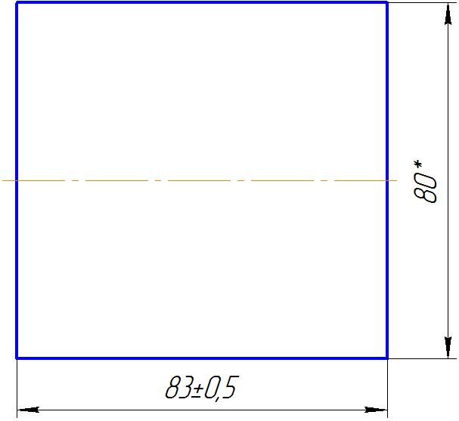

Рис.4.2. Заготовка переходного фланца
4.1.4.Оборудование и инструмент для изготовления детали «Фланец переходный»
Используемое оборудование и инструмент для изготовления детали «Фланец переходный» представлено в таблице 4.2.

Таблица 4.2
Используемое оборудование и инструмент для изготовления детали
«Фланец переходный»
Операция | Оборудование | Приспособление | Инструмент
Отрезная | Ленточнопильный станок РРК-115U | Тиски машинные | пила ленточная BSM-250/400
Токарная | Станок мод. 16А20Ф3 | Патрон механизированный  с электромеханическим приводом 16К20Ф.092000.000 | резец подрезной отогнутый 32х32х170 ВК8, резец расточной 2141-0003 Т15К6 ГОСТ18871-73,резец фасочный 2136-0703 ГОСТ 18878-73, сверло центровочное комбинированное 2317-0101 ГОСТ 14952-75,
Фрезерная | Станок мод. 676П | Угловой горизонтальный стол с размерами рабочей поверхностью 200х800 | фреза Р6М5 ГОСТ 9140-78,фреза дисковая 2250-0003 ГОСТ 3964-69
Вертикально-сверлильная | Станок мод. 2С132 | Накладной механизированный крестовый стол с размерами рабочей поверхностью 500х500 | Сверло спиральное 2300-2553 ГОСТ 10903-77. Метчик 2620-1095 ГОСТ 3266-81.
Внутришлифовальная | Станок мод. 3А228 | Патрон 3- х кулачковый с планшайбой Æ 315 мм | Круг шлифовальный 25А25СМ26КБ3 ГОСТ 2424-83

Технические характеристики оборудования

1) Отрезка заготовки

Ленточнопильный станок РРК-115U

Мощность (кВт): 0,37
Напряжение (В): 230
Скорость пилы (м/мин): 20-29-50
Масса (кг): 73
Габариты (мм): -
Высота стола тисков (мм): -

2) Обработка наружных цилиндрических поверхностей и отверстий.

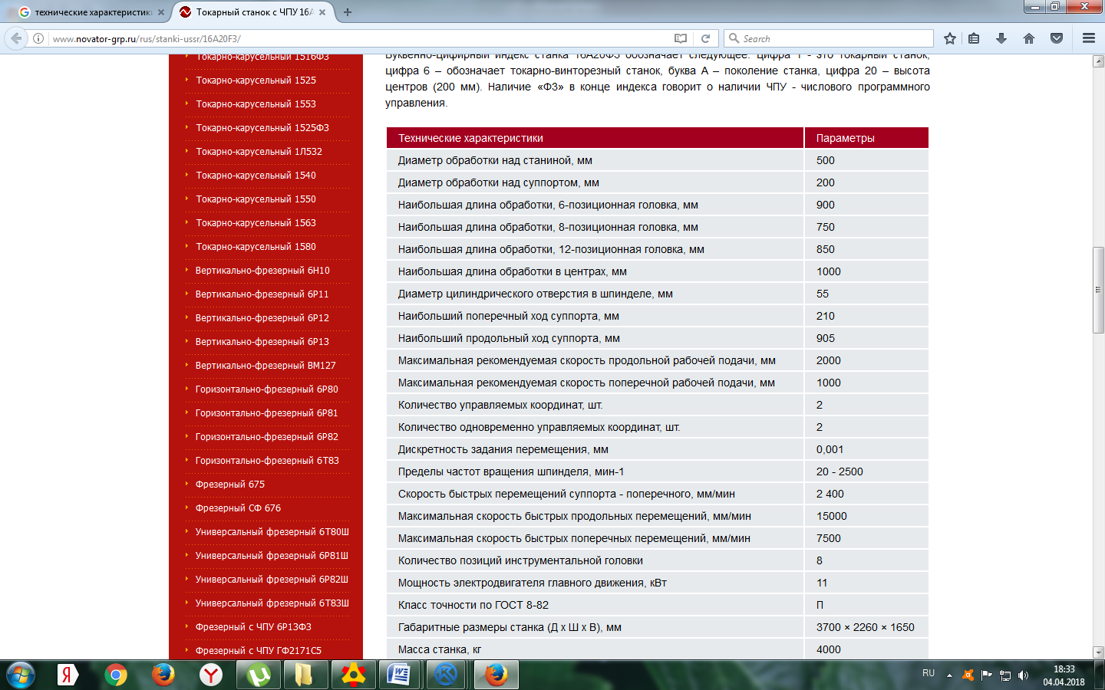
Токарный станок с ЧПУ мод.16А20Ф3

3) Сверление отверстий.
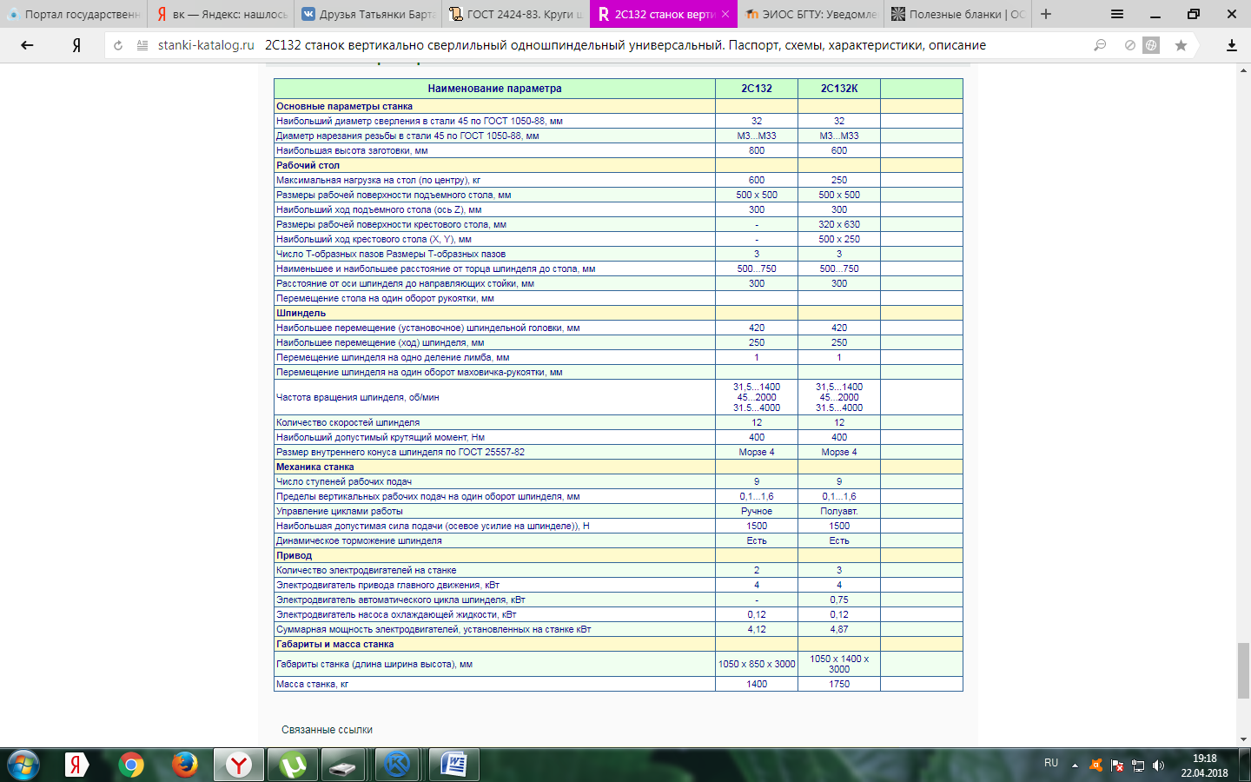
Вертикально - сверлильный станок мод. 2С132

4) Фрезерование наружных цилиндрических поверхностей.
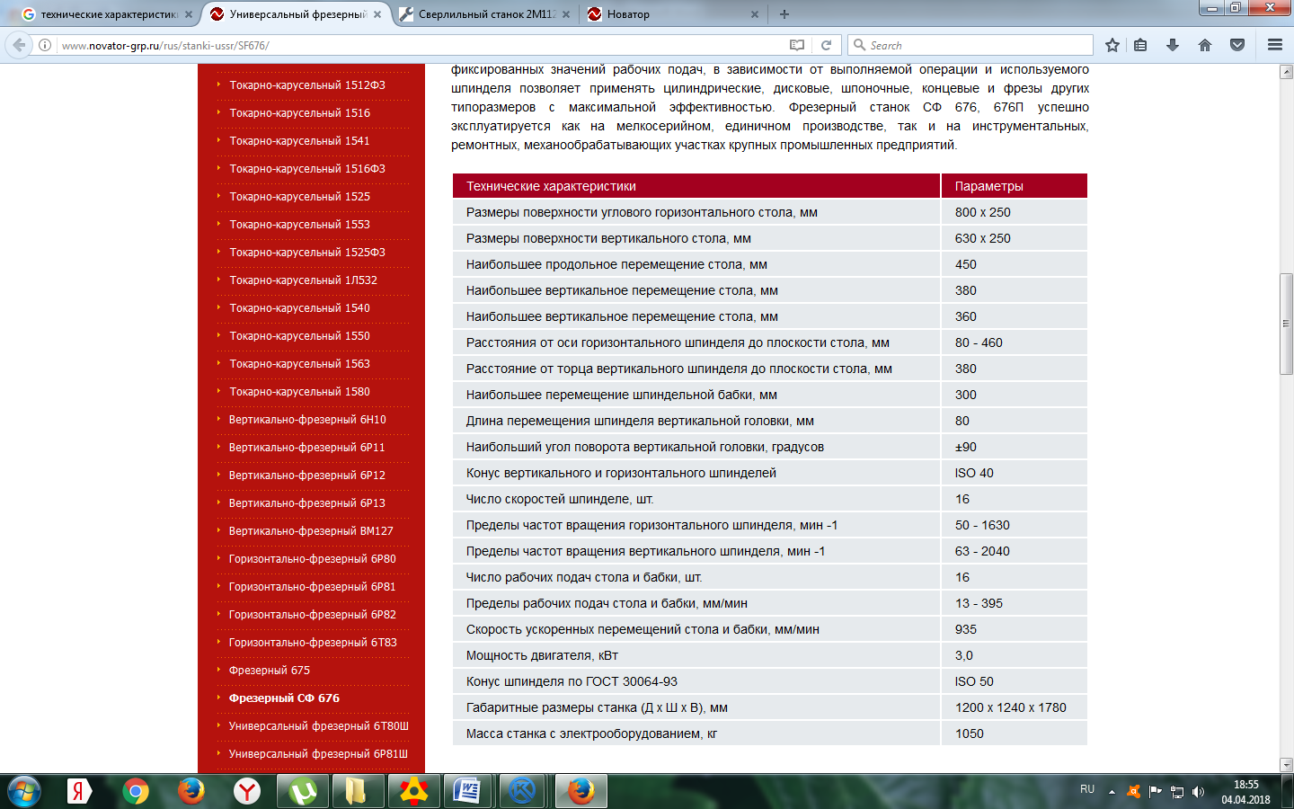
Фрезерный станок мод. 676П

5) Шлифование внутренних цилиндрических поверхностей.

Внутришлифовальный станок 3А228

Диаметр обрабатываемых отверстий:
минимальный мм 20
максимальный мм 200
Максимальная длина шлифования мм 125
Диапазон рабочих подач стола м/мин 2(10)
Диапазон чисел оборотов изделия об./наим. 180(1200)
Диапазон чисел оборотов шлифовального круга об./наим. 8400(24400)
Диапазон поперечных подач изделия мм/наим. 0,05(1,2)
Наибольшие размеры шлифовального круга мм 80(50
Мощность электродвигателя квт 8,275

4.1.5. Разработка технологического процесса

Маршрутное описание технологического процесса – наиболее рациональная последовательность выполнения операций обработки заготовки, в ходе которой следует учесть базирование, метод получения самой заготовки и другие факторы, влияющие на обработку.
Операция 005 Отрезная.
Содержание операции: Отрезать пруток заготовки дисковой пилой 80 L83.

Инструмент: пила ленточная BSM-250/400. Мерительный инструмент линейка 300 ГОСТ427-75.
Операция 010 Контрольная.
Содержание операции:
Контроль размеров прутка.
Операция 015 Токарная с ЧПУ.
Содержание операции: Наружная обработка цилиндрических поверхностей.
Обработка торца. Центрование отверстия 10, сверление отверстий 80 L82, 30 L82 и 37,5 L82.
Установ А
Переход 1. Установить деталь, закрепить, снять.
Переход 2.Точить торец 80 L82.
Переход 3.Точить наружную цилиндрическую поверхность ${50}_{-0,62}$ L58.
Переход 4. Установить деталь, закрепить, снять.
Переход 5.Центровать отверстие 10 L5.
Переход 6. Сверлить отверстие 20 L82
Переход 7. Сверлить отверстие 30 L82.
Переход 8. Сверлить отверстие 37,5 L82.
Переход 9. Расточить внутреннюю цилиндрическую поверхность 43 L9.
Переход 10. Точить фаску 1х30°

Установ Б
Переход 1. Точить торец 80 L82.
Переход 2.Рассточить внутреннюю цилиндрическую поверхность 43L9.
Переход 3. Точить фаску 0,5х30°.
Технологическое оборудование: Станок мод. 16А20Ф3.
Режущий инструмент: резец подрезной отогнутый 32х32х170 ВК8, резец расточной 2141-0003 Т15К6 ГОСТ18871-73,резец фасочный 2136-0703 ГОСТ 18878-73, сверло центровочное комбинированное 2317-0101 ГОСТ 14952-75, сверло спиральное 2300-2684 ГОСТ 10903-77.
Измерительный инструмент: ШЦ-1-125-0,1 ГОСТ166-89.
Операция 020 Контрольная
Содержание операции:
Визуальный контроль, контроль пробками.
Операция 025 Фрезерная.
Установ А
Содержание операции:
Переход 1. Установить деталь, закрепить, снять.
Переход 2-4. Фрезеровать наружную цилиндрическую поверхность L27.
Установ Б
Содержание операции:
Переход 1. Установить деталь, закрепить, снять.
Переход 2-5. Фрезеровать наружную цилиндрическую поверхность L27.
Переход 6. Фрезеровать окно h14 L30.
Технологическое оборудование: станок мод. 676П
Режущий инструмент: фреза Р6М5 ГОСТ 9140-78,фреза дисковая 2250-0003
ГОСТ 3964-69
Измерительный инструмент: ШЦ-125-0,1 ГОСТ166-89.

Операция 030 Контрольная.
Содержание операции:
Визуальный контроль, контроль пробками.
Операция 035 Вертикально-сверлильная.
Установ А
Содержание операции: Сверление отверстия5 L40, нарезания резьбы
М4-6Н.
Переход 1. Установить деталь, закрепить, снять.
Переход 2-4. Сверлить отверстия 5 L40
Установ Б
Переход 1. Установить деталь, закрепить, снять.
Переход 2-4. Сверлить отверстия 3,25 L48
Переход 5-8. Нарезать резьбу М4-6Н.
Технологическое оборудование: Станок мод. 2С132.
Режущий инструмент: Сверло спиральное 2300-2553 ГОСТ 10903-77. Метчик 2620-1095 ГОСТ 3266-81.
Операция 040 Контрольная.
Содержание операции:
Визуальный контроль, контроль пробками.
Операция 045 Внутришлифовальная.
Установ А
Содержание операции: Шлифование 44 L9.
Переход 1. Установить деталь, закрепить, снять.
Переход 2.Шлифовать 44 L9
Установ Б
Содержание операции: Шлифование 38 L5.
Переход 1. Установить деталь, закрепить, снять.
Переход 2.Шлифовать 38 L5

4.2. Расчёт режимов резания
4.2.1. Расчет режимов резания для токарной операции
Точить наружную цилиндрическую поверхность 80 L82.
Глубина резания 3 мм. Выберем подачу по таблице S = 0,8 мм/об.
[8, с.271. табл.19]

Рассчитаем скорость резания, определив все необходимые коэффициенты по справочнику. [8, с.275]
(20)
Cv=340; x=0,15; y=0,45; m=0,2.
- поправочные коэффициенты;
(21)
Knv=1 Kuv=1
Частота вращения шпинделя: [8, с.276]
n = (1000 * v)/(π * D) = (1000 * 148,89)/(3,14 * 80) = 592,73 об / мин (22)
Расчитаем составляющую силы резания Pz. Значение коэффициентов выберем из справочника.
Кр = Кмр * Кφр * Кур * Кλр * Кrр = 0,886
Кмр = 0,82 Кφр=1,08 Кур=1 Кλр=1 Кrр=1
Составляющая силы резания: [8, с.280]
(23)
Ср=200, х=1, у=0,75, n=-0,5
Мощность Nрез, потребляемая на резание: [8, с.281]

(24)
Определим основное время: [8, с.56] (25)
где L – длина рабочего хода;
L=l_{д}+ l_{вр} + l_{пер} =58+1+1=60мм
l_{д} – длина обрабатываемого участка, мм;
l_{вр} и l_{пер} – длина врезания и перебега, мм;
l_{вр}=1 мм, l_{пер}=1 мм,
і – количество проходов, і=5;
Расточить внутреннюю цилиндрическую поверхность 43,9 L9.
Глубина резания 2 мм, S = 0,5 мм/об [8, с.271. табл. 19]
(26)
Cv=350; x=0,15; y=0,35; m=0,2.
- поправочные коэффициенты;
Knv=1 Kuv=1

Частота вращения шпинделя:
n = (1000 * v)/(π * D) = (1000 * 169)/(3,14 * 43,9) = 718,53 об / мин (27)
Расчитаем составляющую силы резания Pz. Значение коэффициентов выберем из справочника.
Кр = Кмр * Кφр * Кур * Кλр * Кrр = 0,886
Кмр = 0,82 Кφр=1,08 Кур=1 Кλр=1 Кrр=1.
Составляющая силы резания:
(28)
Ср=200, х=1, у=0,75, n=-0,5
Мощность Nрез, потребляемая на резание:
(29)
Определим основное время: [1, стр.56] (30)
где L – длина рабочего хода;
L=l_{д}+ l_{вр} + l_{пер} =9+1+1=11мм
l_{д} – длина обрабатываемого участка, мм;
l_{вр} и l_{пер} – длина врезания и перебега, мм;
l_{вр}=1 мм, l_{пер}=1 мм,
і – количество проходов, і=2;
Расточить внутреннюю цилиндрическую поверхность 37,9 L5.
Глубина резания 1 мм, S = 0,5 мм/об [8, стр.271. табл. 19].
(31)
Cv=350; x=0,15; y=0,35; m=0,2.
- поправочные коэффициенты;
Knv=1 Kuv=1
Частота вращения шпинделя:
n = (1000 * v)/(π * D) = (1000 * 187,51)/(3,14 * 37,9) = 737,3 об / мин (32)
Расчитаем составляющую силы резания Pz. Значение коэффициентов выберем из справочника.
Кр = Кмр * Кφр * Кур * Кλр * Кrр = 0,886
Кмр = 0,82 Кφр=1,08 Кур=1 Кλр=1 Кrр=1
Составляющая силы резания:
(33)
Ср=200, х=1, у=0,75, n=-0,5
Мощность Nрез, потребляемая на резание:
(34)
Определим основное время: [1, стр.56] (35)
где L – длина рабочего хода;
L=l_{д}+ l_{вр} + l_{пер} =5+1+1=7мм
l_{д} – длина обрабатываемого участка, мм;
l_{вр} и l_{пер} – длина врезания и перебега, мм;
l_{вр}=1 мм, l_{пер}=1 мм,
і – количество проходов, і=1;

    - Расчет режимов резания для сверления
Сверлить отверстие 20 L82.
Выбираем спиральное сверло D=20, из быстрорежущей стали Р6М5 2301-3032 ГОСТ 10903-77, со следующими геометрическими данными 2ϕ = 118°; = 55; = 26; = 12.
- Назначаем подачу [8, с.277. табл.25] S_{o} = (0,43 … 0,49) мм/об.
Назначаем подачу: S_{o} = 0,43 мм/об.
- Назначаем период стойкости сверла:
Т_{о} = 45 мин [8,с.280, табл.30].
- Определим скорость резания, допускаемую режущими свойствами сверла:
где С_{v} – поправочный коэффициент на скорость;
q_{v}, m, y_{v} – показатели степени;
C_{v}=9,8; q_{v}=0,4; y_{v}=0,5; m=0,2;
К_{v} – поправочный коэффициент учитывающий фактические условия резания;
К_{v}=K_{Mv}⋅K_{Иv}⋅K_{lv}
где K_{Mv} – коэффициент на обрабатываемый материал;
K_{Mv}=1 [8, с.263 табл.6]
K_{Иv} – коэффициент на инструментальный материал;
K_{Иv}=1 [8, с.263, табл.6]
K_{lv} – коэффициент учитывающий глубину сверления,
при l=4D; K_{lv}=0,85 [8, с.280, табл.31]
тогда: K_{v}=1⋅1⋅0,85=0,85
Но т. к. у сверла одинарная заточка, то необходимо уменьшить скорость резания, вводим коэффициент K_{зv}=0,75 [8, с.278, табл.28 примеч.]
4) Частота вращения шпинделя, соответствующая найденной скорости резания:
5) Крутящий момент от сил сопротивления резанию при сверлении, Нм [8,с.277]
где С_{м} – поправочный коэффициент на крутящий момент;
q_{м}; y_{м} – показатели степени;
К_{р} – коэффициент, учитывающий условия обработки;
К_{р}=К_{мр}=0,75 [8, стр.265, табл.10]
С_{м}=0,0345; q_{м}=2,0; y_{м}=0,8
тогда М=10⋅0,0345⋅20²⋅0,6^{0,8}⋅0,75=70,25(Нм) при D=20
6) Мощность, затрачиваемая на резание: [8, с.280]
Определим основное время: [1, стр.56]
где L – величина перемещения сверла;
L=l+y+Δ=82+9+3=94мм
l – глубина отверстия, мм;
y – длина врезания, мм;
при одинарной заточке сверла у=0,3D [8, с.139]
Δ - перебег, мм, Δ=3
.

Рассверлить отверстие 30 L82.
Выбираем спиральное сверло D=30, из быстрорежущей стали Р6М5 2301-3032 ГОСТ 10903-77, со следующими геометрическими данными 2ϕ = 118°; = 55; = 26; = 12.
- Назначаем подачу [8, стр.277. табл.25] S_{o} = (0,58 … 0,62) мм/об.
Назначаем подачу: S_{o} = 0,6 мм/об, t=5 мм.
- Назначаем период стойкости сверла:
Т_{о} = 45 мин [8,с.280, табл.30].
- Определим скорость резания, допускаемую режущими свойствами сверла:
где С_{v} – поправочный коэффициент на скорость;
q_{v}, m, х, y_{v} – показатели степени;
C_{v}=16,2; q_{v}=0,4; y_{v}=0,5; m=0,2; х=0,2;
К_{v} – поправочный коэффициент учитывающий фактические условия резания;
К_{v}=K_{Mv}⋅K_{Иv}⋅K_{lv}
где K_{Mv} – коэффициент на обрабатываемый материал;
K_{Mv}=1 [8, с.263 табл.6]
K_{Иv} – коэффициент на инструментальный материал;
K_{Иv}=1 [8, с.263, табл.6]
K_{lv} – коэффициент учитывающий глубину сверления,
при l=3D; K_{lv}=1 [8, с.280, табл.31]
тогда: K_{v}=1⋅1⋅1=1
Но т. к. у сверла одинарная заточка, то необходимо уменьшить скорость резания, вводим коэффициент K_{зv}=0,75 [8, с.278, табл.28 примеч.]
4) Частота вращения шпинделя, соответствующая найденной скорости резания:
5) Крутящий момент от сил сопротивления резанию при сверлении, Н.м
[8,с.277]
где С_{м} – поправочный коэффициент на крутящий момент;
q_{м}; y_{м} – показатели степени;
К_{р} – коэффициент, учитывающий условия обработки;
К_{р}=К_{мр}=0,75 [8, с.265, табл.10]
С_{м}=0,0345; q_{м}=2,0; y_{м}=0,8
тогда М=10⋅0,0345⋅30²⋅0,6^{0,8}⋅0,75=206,34(Нм) при D=30
6) Мощность, затрачиваемая на резание: [8, стр.280]
Определим основное время: [1, стр.56]
где L – величина перемещения сверла;
L=l+y+Δ=82+9+3=94мм
l – глубина отверстия, мм;
y – длина врезания, мм;
при одинарной заточке сверла у=0,3D [8, с.139]
Δ - перебег, мм, Δ=3
.

Рассверлить отверстие 36 L82.
Выбираем спиральное сверло D=36, из быстрорежущей стали Р6М5 2301-3032 ГОСТ 10903-77, со следующими геометрическими данными 2ϕ = 118°; = 55; = 26; = 12.
- Назначаем подачу [8, с.277. табл.25] S_{o} = (0,62 … 0,78) мм/об.
Назначаем подачу: S_{o} = 0,65 мм/об, t=4 мм.
- Назначаем период стойкости сверла:
Т_{о} = 45 мин [8,с.280, табл.30].
- Определим скорость резания, допускаемую режущими свойствами сверла:
где С_{v} – поправочный коэффициент на скорость;
q_{v}, m, х, y_{v} – показатели степени;
C_{v}=16,2; q_{v}=0,4; y_{v}=0,5; m=0,2; х=0,2;
К_{v} – поправочный коэффициент учитывающий фактические условия резания;
К_{v}=K_{Mv}⋅K_{Иv}⋅K_{lv}
где K_{Mv} – коэффициент на обрабатываемый материал;
K_{Mv}=1 [8, с.263 табл.6]
K_{Иv} – коэффициент на инструментальный материал;
K_{Иv}=1 [8, с.263, табл.6]
K_{lv} – коэффициент учитывающий глубину сверления,
при l=3D; K_{lv}=1 [8, стр.280, табл.31]
тогда: K_{v}=1⋅1⋅1=1
Но т. к. у сверла одинарная заточка, то необходимо уменьшить скорость резания, вводим коэффициент K_{зv}=0,75 [8, с.278, табл.28 примеч.]
4) Частота вращения шпинделя, соответствующая найденной скорости резания:
5) Крутящий момент от сил сопротивления резанию при сверлении, Нм
[8,с.277]
где С_{м} – поправочный коэффициент на крутящий момент;
q_{м}; y_{м} – показатели степени;
К_{р} – коэффициент, учитывающий условия обработки;
К_{р}=К_{мр}=0,75 [8, с.265, табл.10]
С_{м}=0,0345; q_{м}=2,0; y_{м}=0,8
тогда М=10⋅0,0345⋅36²⋅0,6^{0,8}⋅0,75=352,95(Нм) при D=38
6) Мощность, затрачиваемая на резание: [8, с.280]
Определим основное время: [8, стр.56]
где L – величина перемещения сверла;
L=l+y+Δ=82+9+3=94мм
l – глубина отверстия, мм;
y – длина врезания, мм;
при одинарной заточке сверла у=0,3D [8, стр.139]
Δ - перебег, мм, Δ=3
.

Сверлить отверстие 5 L16.
Выбираем спиральное сверло D=5, из быстрорежущей стали Р6М5 2301-3032 ГОСТ 10903-77, со следующими геометрическими данными 2ϕ = 118°; = 55; = 26; = 12.
- Назначаем подачу [8, стр.277. табл.25] S_{o} = (0,13 … 0,19) мм/об.
Назначаем подачу: S_{o} = 0,19 мм/об.
- Назначаем период стойкости сверла:
Т_{о} = 45 мин [8,с.280, табл.30].
- Определим скорость резания, допускаемую режущими свойствами сверла:
где С_{v} – поправочный коэффициент на скорость;
q_{v}, m, y_{v} – показатели степени;
C_{v}=7; q_{v}=0,4; y_{v}=0,7; m=0,2;
К_{v} – поправочный коэффициент учитывающий фактические условия резания;
К_{v}=K_{Mv}⋅K_{Иv}⋅K_{lv}
где K_{Mv} – коэффициент на обрабатываемый материал;
K_{Mv}=1 [8, с.263 табл.6]
K_{Иv} – коэффициент на инструментальный материал;
K_{Иv}=1 [8, с.263, табл.6]
K_{lv} – коэффициент учитывающий глубину сверления,
при l<5D; K_{lv}=1,0 [8, с.280, табл.31]
тогда: K_{v}=1⋅1⋅1=1
Но т. к. у сверла одинарная заточка, то необходимо уменьшить скорость резания, вводим коэффициент K_{зv}=0,75 [8, стр.278, табл.28 примеч.]
4) Частота вращения шпинделя, соответствующая найденной скорости резания:
5) Крутящий момент от сил сопротивления резанию при сверлении, Нм
[8,с.277]
где С_{м} – поправочный коэффициент на крутящий момент;
q_{м}; y_{м} – показатели степени;
К_{р} – коэффициент, учитывающий условия обработки;
К_{р}=К_{мр}=1 [8, стр.265, табл.10]
С_{м}=0,0345; q_{м}=2,0; y_{м}=0,8
тогда М=10⋅0,0345⋅5²⋅0,19^{0,8}⋅1=2,28(Нм) при D=5
6) Мощность, затрачиваемая на резание: [8, с.280]
Определим основное время: [1, с.56];
где L – величина перемещения сверла;
L=l+y+Δ=16+1,5+3=20,5мм
l – глубина отверстия, мм;
y – длина врезания, мм;
при одинарной заточке сверла у=0,3D [8, с.139]
Δ - перебег, мм, Δ=3
.

Сверлить отверстие 3,25 L8.
Выбираем спиральное сверло D=3,25 из быстрорежущей стали Р6М5 2301-3032 ГОСТ 10903-77, со следующими геометрическими данными 2ϕ = 118°; = 55; = 26; = 12.
- Назначаем подачу [8, стр.277. табл.25] S_{o} = (0,09 … 0,13) мм/об.
Назначаем подачу: S_{o} = 0,13 мм/об.
- Назначаем период стойкости сверла:
Т_{о} = 45 мин [8,с.280, табл.30].
- Определим скорость резания, допускаемую режущими свойствами сверла:
где С_{v} – поправочный коэффициент на скорость;
q_{v}, m, y_{v} – показатели степени;
C_{v}=7; q_{v}=0,4; y_{v}=0,7; m=0,2;
К_{v} – поправочный коэффициент учитывающий фактические условия резания;
К_{v}=K_{Mv}⋅K_{Иv}⋅K_{lv}
где K_{Mv} – коэффициент на обрабатываемый материал;
K_{Mv}=1 [8, с.263 табл.6]
K_{Иv} – коэффициент на инструментальный материал;
K_{Иv}=1 [8, с.263, табл.6]
K_{lv} – коэффициент учитывающий глубину сверления,
при l<5D; K_{lv}=1,0 [8, с.280, табл.31]
тогда: K_{v}=1⋅1⋅1=1
Но т. к. у сверла одинарная заточка, то необходимо уменьшить скорость резания, вводим коэффициент K_{зv}=0,75 [8, с.278, табл.28 примеч.]
.
4) Частота вращения шпинделя, соответствующая найденной скорости резания:
.
Исходя из характеристик станка принимаем n=1000 об/мин.
5) Крутящий момент от сил сопротивления резанию при сверлении, Нм
[8,с.277]
где С_{м} – поправочный коэффициент на крутящий момент;
q_{м}; y_{м} – показатели степени;
К_{р} – коэффициент, учитывающий условия обработки;
К_{р}=К_{мр}=1 [8, с.265, табл.10]
С_{м}=0,0345; q_{м}=2,0; y_{м}=0,8
тогда М=10⋅0,0345⋅3,25²⋅013^{0,8}⋅1=0,71(Нм) при D=3,25
6) Мощность, затрачиваемая на резание: [8, с.280]
Определим основное время: [8, с.56];
где L – величина перемещения сверла;
L=l+y+Δ=8+0,975+3=11,975мм
l – глубина отверстия, мм;
y – длина врезания, мм;
при одинарной заточке сверла у=0,3D [8, стр.139]
Δ - перебег, мм, Δ=3
.

    - Расчет режимов резания для фрезерования

Фрезеровать наружную цилиндрическую поверхность L27.
Произведем расчет режимов резания при фрезеровании фрезой на фрезерном станке, Ra=12,5 мкм. Глубина фрезерования составляет t=2 мм.
1) Выбираем цилиндрическую фрезу из быстрорежущей стали D=50 мм длиной 40 мм. Угол наклона стружечной канавки 20°.
Фреза 2200-0301 ГОСТ 29092-91.
2) Назначаем подачу на зуб фрезы.
Зная мощность двигателя главного движения N_{д}=3 кВт и считая, что обработка ведется в условиях средней жесткости системы СПИД (станок -приспособление-инструмент-деталь) выбираем подачу на один зуб S_{z}=0,08мм/зуб.
3) Назначаем период стойкости фрезы
Т=120 мин. [8, с.290, табл.40]
4) Скорость резания, допускаемая режущими свойствами фрезы
где К_{v} – поправочный коэффициент учитывает фактические условия резания;
К_{v}=K_{Mv}⋅K_{ПV}⋅K_{Иv}
K_{Mv}=1
K_{ПV}=1 [8, с.263, табл.5];
K_{Иv}=1 [8, с.263, табл.6];
тогда: K_{v}=1*1*1=1 по [8, с.287, табл.39]
С_{v}=55, q_{v}=0,45; x_{v}=0,3; y_{v}=0,2; u_{v}=0,1
p_{v}=0,1; m=0,33.

5) Частота вращения шпинделя:
6) Определяем окружную силу резания, Н
где К_{Мр}=0.4 [8, стр.264, табл.8];
С_{р}=70; x_{p}=0,85; y_{p}=0,74; u_{p}=1,0;
q_{p}=0.86; ωp=0.
тогда
7) Определяем мощность затрачиваемую на резание, кВт
8) Определим основное время, мин [8, с.56].
где L – величина перемещения фрезы;
L=l+y+Δ
l – длина фрезерования=48 мм
y – длина врезания, 0,4 мм;
Δ - перебег, мм, принимаем Δ=3 мм.
тогда L=48+0,4+3=51,4 (мм),
.

Фрезеровать окно L=30, h=14.
Произведем расчет режимов резания при фрезеровании фрезой на фрезерном станке. Глубина фрезерования составляет t=2 мм.
1) Выбираем дисковую фрезу из быстрорежущей стали D=50 мм шириной 10 мм. Фреза 2250-0102 ГОСТ 3964-69.
2) Назначаем подачу на зуб фрезы.
Зная мощность двигателя главного движения N_{д}=3 кВт и считая, что обработка ведется в условиях средней жесткости системы СПИД (станок -приспособление-инструмент-деталь) выбираем подачу на один зуб S_{z}=0,1мм/зуб.
3) Назначаем период стойкости фрезы
Т=120 мин. [8, с.290, табл.40]
4) Скорость резания, допускаемая режущими свойствами фрезы
где К_{v} – поправочный коэффициент учитывает фактические условия резания;
К_{v}=K_{Mv}⋅K_{ПV}⋅K_{Иv}
K_{Mv}=1
K_{ПV}=1 [8, с.263, табл.5];
K_{Иv}=1 [8, с.263, табл.6];
тогда: K_{v}=1*1*1=1 по [8, с.287, табл.39]
С_{v}=68,5 q_{v}=0,25; x_{v}=0,3; y_{v}=0,2; u_{v}=0,1
p_{v}=0,1; m=0,2.
5) Частота вращения шпинделя:

6) Определяем окружную силу резания, Н
где К_{Мр}=0.4 [8, с.264, табл.8];
С_{р}=70; x_{p}=0,85; y_{p}=0,74; u_{p}=1,0;
q_{p}=0.86; ωp=0.
тогда
7) Определяем мощность затрачиваемую на резание, кВт
8) Определим основное время, мин [8, с.56].
где L – величина перемещения фрезы;
L=l+y+Δ
l – длина фрезерования=42 мм
y – длина врезания, 0,4 мм;
Δ - перебег, мм, принимаем Δ=3 мм;
тогда L=42+0,4+3=45,4 (мм),
i – число проходов=18
.

    - Расчет режимов резания для шлифования

Разработку режима резания при шлифовании начинают с установления характеристики инструмента.
Параметры режима выбираем по справочнику [8, с.301, табл.55]:
скорость круга V_{к}=30 м/с;
скорость заготовки V_{з}=20 м/мин;
глубина шлифования t=0,02 мм;
продольная подача s=9,6 мм;
частота вращения круга n=127 об/мин.

Сводная таблица полученных режимов резания обработки детали «Фланец переходный» представлена в таблице 4.3.

Таблица 4.3
Режимы резания обработки детали «Фланец переходный» для каждой операции
Операция |  |  | Параметры режимов резания
наименование операции | установ | № перехода | t,  мм | So,  мм/об | V,  м/мин | n,  мин | To,  мин | i
Токарная с ЧПУ | А | 1 | 0,2 | 0,5 | 174,8 | 363 | 1,03 | 1
 |  | 2 | 3 | 0,8 | 148,89 | 592,73 | 0,63 | 5
 |  | 3 | 5 | 0,09 | 25 | 800 | 0,47 | 1
 |  | 4 | 10 | 0,43 | 14,75 | 234,85 | 0,9 | 1
 |  | 5 | 5 | 0,6 | 20,7 | 219,72 | 0,71 | 1
 |  | 6 | 4 | 0,65 | 22,85 | 191,54 | 0,77 | 1
 |  | 7 | 2 | 0,1 | 169 | 718,53 | 0,3 | 2
 |  | 8 | 1 | 0,7 | 27 | 130,2 | 0,12 | 1
 | Б | 1 | 0,2 | 0,5 | 174,8 | 363 | 1,03 | 1
 |  | 2 | 1 | 0,5 | 187,51 | 737,3 | 1 | 1
 |  | 3 | 1 | 0,7 | 27 | 130,2 | 0,12 | 1
Фрезерная с ЧПУ | А | 1 | 2 | 0,08 | 47,83 | 304,66 | 2,8 | 13
 |  | 2 | 2 | 0,08 | 47,83 | 304,66 | 2,8 | 13
 |  | 3 | 2 | 0,08 | 47,83 | 304,66 | 2,8 | 13
 |  | 4 | 2 | 0,08 | 47,83 | 304,66 | 2,8 | 13
 | Б | 1 | 2 | 0,08 | 47,83 | 304,66 | 2,8 | 13
 |  | 2 | 2 | 0,08 | 47,83 | 304,66 | 2,8 | 13
 |  | 3 | 2 | 0,08 | 47,83 | 304,66 | 2,8 | 13
 |  | 4 | 2 | 0,08 | 47,83 | 304,66 | 2,8 | 13
 |  | 5 | 2 | 0,06 | 60,82 | 387,39 | 2,51 | 18
Вертикально-сверлильная | А | 1 | 2,5 | 0,19 | 14,93 | 950,77 | 0,11 | 1
 |  | 2 | 2,5 | 0,19 | 14,93 | 950,77 | 0,11 | 1
 |  | 3 | 2,5 | 0,19 | 14,93 | 950,77 | 0,11 | 1
 | Б | 1 | 1,63 | 0,13 | 16,39 | 1000 | 0,1 | 1
 |  | 2 | 1,63 | 0,13 | 16,39 | 1000 | 0,1 | 1
 |  | 3 | 1,63 | 0,13 | 16,39 | 1000 | 0,1 | 1
Вертикально-сверлильная | Б | 4 | 1,63 | 0,13 | 16,39 | 1000 | 0,1 | 1
 |  | 5 | 0,3 | 0,7 | 4 | 32 | 1,27 | 1
 |  | 6 | 0,3 | 0,7 | 4 | 32 | 1,27 | 1
 |  | 7 | 0,3 | 0,7 | 4 | 32 | 1,27 | 1
 |  | 8 | 0,3 | 0,7 | 4 | 32 | 1,27 | 1
Внутри-  шлифовальная | А | 1 | 0,02 | 9,6 | 20 | 127,3 | 0,014 | 3
 | Б | 1 | 0,02 | 9,6 | 20 | 127,3 | 0,014 | 1

4.3. Математическое моделирование технологического процесса изготовления детали «Переходный фланец»
На внутришлифовальной операции обработки детали необходимо получение точных размеров внутренних диаметров 44Н7 и 38Н7 с обеспечением параметров шероховатости Ra=1,6 мкм.
Для обеспечения этих параметров назначают следующие режимы обработки:
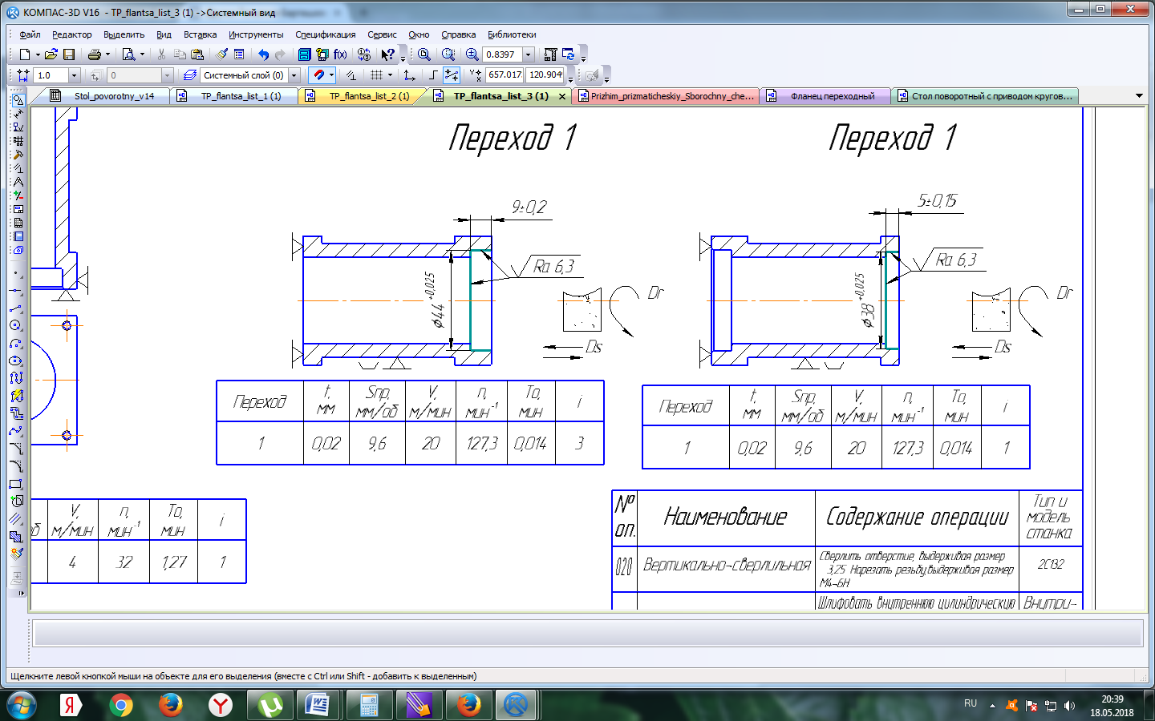
С использованием математических моделей эмпирическим путем получим требуемые параметры качества поверхностного слоя (шероховатость) для назначенных режимов обработки.
Эмпирические модели при получистовом и чистовом внутреннем шлифовании имеет вид: [7, стр 177]
$$Y_{i}≈k_{0}∙s_{пр}^{k1}∙s_{рад}^{k2}∙N^{k3}∙z^{k4}∙v_{з}^{к5}∙H^{k6}∙j_{ст}^{k7}$$
где $s_{пр}^{}$ - продольная подача, мм,
$s_{пр}^{}=\left(0,6..1,5\right)В$ = 0,6*15=9,6 мм/об
В -ширина круга, В=15 мм,
$s_{рад}^{}$ - радиальная подача, мм,
Принимаем $s_{рад}^{}=$0,05 мм,
$N^{}$ - число проходов, N=3,
$v_{з}^{}$ - скорость вращения круга, м/мин,
z=16….40. Принимаем z =16,
$k_{0}, k1, k2, k3, k4$,$к5, k6, k7$ – коэффициенты при внутреннем шлифовании,
$j_{ст}^{}$ - статическая жесткость станка, Кн/мм. Принимаем $j_{ст}^{}$ = 8 Кн/мм.
$Y_{i}≈9,25∙{9,6}_{}^{0,39}∙{0,05}_{}^{0,05}∙3^{0,01}∙{16}^{0,06}∙{20}_{}^{-0,23}∙5^{-0,04}∙8_{}^{-0,98}=$1,3 мкм.

Из расчета можно сделать вывод что выбранные режимы обработки позволяют обеспечить требуемые параметры качества поверхности.

Вывод: В данном разделе разработана технология изготовления промежуточного фланца. Описаны характеристика материала детали, анализ технологичности детали, выбрано оборудование и инструмент для изготовления детали, разработан подробный технологический процесс обработки детали, произведен расчет режимов резания обработки детали для каждой операции.

Разработанные операционные эскизы механической обработки детали «Переходный фланец »представлены в графической части магистерской диссертации на 3 листах формата А1, МСиИ.2018.16КТОмг1.01.М.Т.ТП.001.
Маршрутно-операционная карта механической обработки детали
«Переходный фланец» представлена в приложении 3.

5. Эксплуатационный раздел

5.1. Организация мероприятий по эксплуатации узла «Поворотный стол с приводом круговой подачи»

К эксплуатации оборудования относится:
- монтаж
Фрезерно-гравировальный станок устанавливают на жёсткое основание, регулируют по высоте ножки положения так, чтобы станок не качался. Заземляют корпус станка.
- испытание узла на геометрическую точность
Геометрическая точность, характеризующая качество изготовления и сборки узла, является необходимым условием достижения заданной точности обработки.
Проверка геометрической точности узла «Поворотный стол с приводом круговой подачи» включает в себя проверку радиального и торцевого биения. [1, стр.197]
Методы проверки на геометрическую точность фрезерно-гравировального станка, оснащенным поворотным столом с приводом круговой подачи представлены в таблице 5.1.

Таблица 5.1
Методы проверки на точность фрезерно-гравировального станка
№ проверки | Проверяемый параметр | Эскизы и методы проверки | Размерный параметр поворотного стола${ D}_{max}$, мм
1 | Радиальное биения центрирующей поверхности планшайбы | 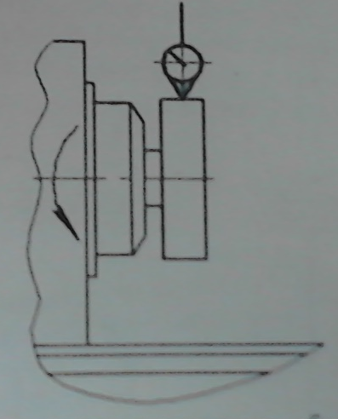  В патроне установить и закрепить образцовый измерительный диск.  На неподвижной части станка укрепить стойку индикатора (рис.1) так, чтобы его измерительный наконечник касался проверяемой поверхности и был направлен к ее оси перпендикулярно образующей.  Планшайбу привести во вращение (вручную).  Планшайба при измерении должна сделать не менее двух оборотов.  Отклонение определяют как наибольшую алгебраическую разность показаний индикатора. | Наибольший диаметр обрабатываемой заготовки $D_{max}$  до 100  Класс точности станка  П  Доп. отклонение, мм  0,010
2 | Торцевое биение шпинделя планшайбы | 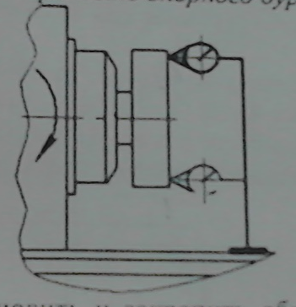  В патроне установить и закрепить образцовый измерительный диск.  На неподвижной части станка укрепить стойку индикатора (рис.1) так, чтобы его измерительный наконечник касался торца образцового измерительного диска на возможно большем расстоянии от центра и был перпендикулярен ему.  Планшайбу привести во вращение (вручную).  Измерения производят в двух взаимно перпендикулярных плоскостях диаметрально противоположных точках поочередно.  При каждом измерении планшайба должна сделать не менее двух оборотов.  Отклонение определяют как наибольшую алгебраическую разность показаний индикатора в каждом его положении. | Наибольший диаметр обрабатываемой заготовки $D_{max}$  до 100  Класс точности станка  П  Доп. отклонение, мм  0,016

- наладка
Наладка станка происходит по следующему алгоритму:
- визуальная проверка отсутствия дефектов станка, исправности заземления и подключения к сети переменного тока. При наличии неисправности работа на станке категорически запрещена.
- подключить ПК с помощью шнура USB к станку. Один конец подсоединить в USB-порт компьютера, второй – в USB-порт станка на панели управления.
- необходимо подать напряжение питания на станок. После включения электроника заработает и будет слышен легкий шум вентиляторов в несущей системе станка.
- пробный запуск
Запуск производится в следующей последовательности:

- запустить программу Mach3Mill, предусмотренным системой Windows на подключенном ПК.
- после запуска программы выбрать режим работы. После выбора режима работы нажать «OK».
- проверить работоспособность и связь станка и ПК путём однократного нажатия клавиш: «вверх/вниз» (ось Y), «вправо/влево» (ось X),
«Page Up/Page Down» (ось Z) на клавиатуре компьютера.
При этом стол станка и электрошпиндель должны приходить в движение, а на экране ПК в полях цифровой индикации будет происходить изменение значений координат. Деталь крепить непосредственно на поворотном столе. Центровку стола производить фланцем корпуса.
- работа на станке
В процессе работы станка следует соблюдать определённую дистанцию до него и не дотрагиваться до вращающихся частей, таких как режущий инструмент. Перед установкой инструмента или проведением уборки станка просим отключать тумблер подачи электропитания и выдёргивать вилку шнура питания из розетки.

5.2. Организация мероприятий по техническому обслуживанию поворотного стола с приводом круговой подачи

Основной задачей ТО является отдаление момента достижения машиной неработоспособного или неисправного состояния с помощью мероприятий, предупреждающих отказы и неисправности, т.е. поддерживающих параметры технического состояния машины (агрегата, механизма), близкими к номинальным (например, с помощью контрольно-регулировочных, крепежных работ или замены изношенных деталей), а также снижающих скорость разрушения деталей (например, с помощью смазочных и регулировочных работ).
ТО включает регламентированные в технической документации операции (уборочно-моечные, крепежные, контрольно-регулировочные и смазочно-заправочные), проводимые принудительно в плановом порядке,
как правило, без разборки и снятия с машины агрегатов, узлов и деталей. В ТО может также входить замена некоторых деталей. Проведение ТО должно обеспечивать безотказную работу машины в пределах его периодичности.
Понятие техническое обслуживание разделяют на текущее и плановое.
[17, с.194]
Текущее техническое обслуживание (ежечасный, ежесменный осмотр и контроль, смазка и другая подобная работа) должно выполняться производственным персоналом цеха или участка.
Текущее или нерегламентированное техническое обслуживание включает в себя:
- четкое выполнение требований эксплуатации оборудования, указанных в технической эксплуатационной документации завода-изготовителя;
- отслеживание режима работы оборудования с предотвращением перегрузок;
- контроль температурного режима;

- контроль периодичности смазки во всех точках;
- моментальное отключение и обесточивание оборудования, вышедшего из строя;
- визуальный контроль изношенности узлов и механизмов;
Плановое техническое обслуживание и ремонт (по необходимости) выполняется персоналом ремонтной службы. В состав плановых традиционно включают работы, требующие разборки какого-либо узла оборудования.
Плановое или регламентированное техническое обслуживание выполняемое ремонтным персоналом, включают в себя:
- диагностику и контроль рабочих характеристик оборудования;
- наладку и регулировку;
- чистку рабочих органов и других мест, подверженных засорению;
- долив и замена масла, замена фильтров;
- определение нарушений в эксплуатации оборудования;
Все результаты изменений в состоянии обслуживаемого оборудования (как при проведении текущего так и при плановом техническом обслуживании) должны регистрироваться. Для этого применяют различные методы: заводят эксплуатационные или ремонтные журналы, вносят в компьютер, применяют карты осмотра. [17, с. 195]
Поворотный стол является точным механизмом, который необходимо оберегать от механических повреждений, постоянно следить за состоянием эксплуатации и хранения.
К техническому обслуживанию узла «Поворотный стол с приводом круговой подачи» относится:
- регулировка
Червячное зацепление регулировать установкой червяка. При установке на стол станка выставить положение плиты переходной со сторон по направляющим планкам.

- замена масла и смазывание.

Разрабатывается схема смазки
3
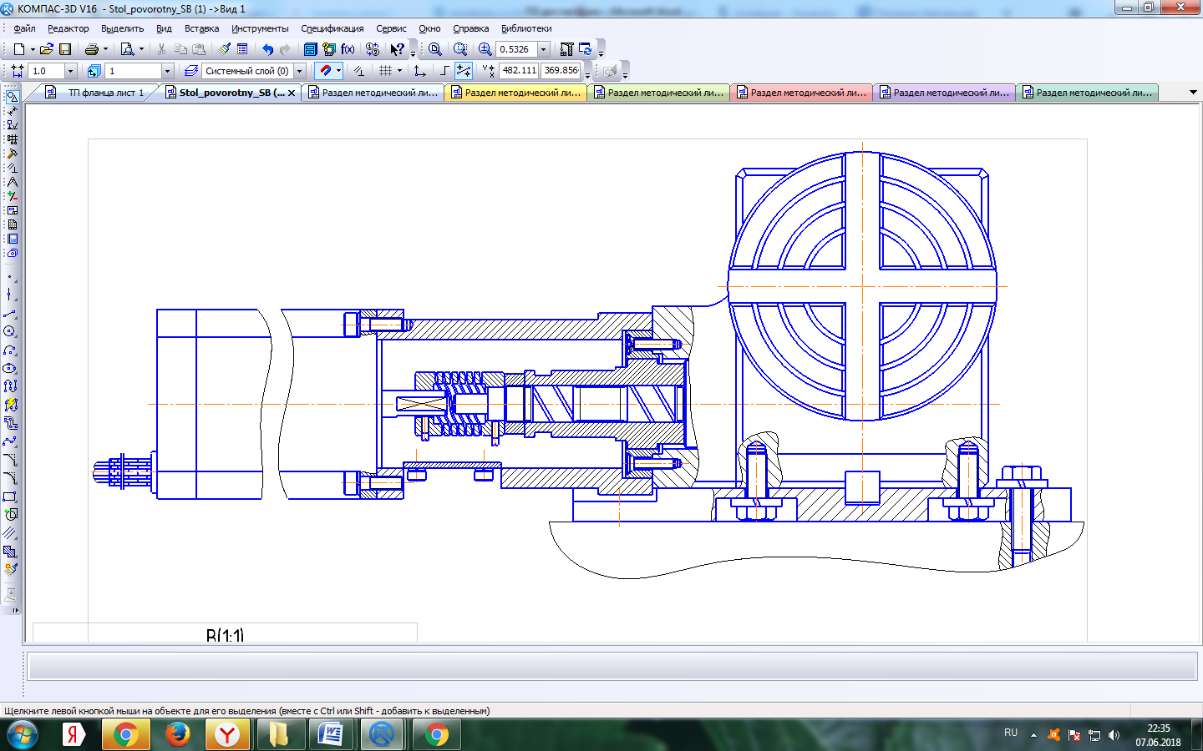
2
1

Рис.5.1. Схема смазки узла Поворотный стол с приводом круговой подачи»

№ точки по схеме | Наименование  узла | Смазочный  материал |  |  | Кол-во заливаемого масла, л | Выполняемая работа
1 | Опора червяка | Литол - 24 |  |  | 0,2 | Смазывать
2 | Подшипники качения |  | Литол - 24 |  | 0,3 | Смазывать
3 | Червячный редуктор поворотного стола |  |  | Литол - 24 | 0,5 | Смазывать

5.3. Организация мероприятий по ремонту поворотного стола с приводом круговой подачи

Ремонт – это комплекс операций по восстановлению исправности или работоспособности оборудования и восстановлению ресурсов оборудования.
В соответствии с особенностями повреждений и износа составных частей оборудования, а также трудоемкостью ремонтных работ, системой ТОиР предусматривается проведение текущего (ТР) и капитального (КР) ремонтов.
Текущий ремонт – это ремонт, выполняемый для обеспечения или восстановления работоспособности оборудования и состоящий в замене или восстановлении отдельных узлов и деталей оборудования.
Перечень основных работ, выполняемых при текущем ремонте: проведение операций периодического технического обслуживания; замена быстроизнашивающихся деталей и узлов; ремонт футеровок и противокоррозионных покрытий, окраска; замена набивок сальников и прокладок, ревизия арматуры; проверка на точность; ревизия электрооборудования. [17, с. 201]
Типовой перечень работ, подлежащих выполнению при текущем ремонте конкретного оборудования, составляется руководителем ремонтного подразделения (заместителем начальника цеха по оборудованию, механиком
цеха или начальником участка, мастером ЦЦР, РМЦ), утверждается руководителями инженерных служб предприятия и является обязательным приложением к ремонтному журналу.
Средний ремонт - ремонт, выполняемый для восстановления работоспособности и частичного восстановления ресурса оборудования
по результатам диагностирования и величине его наработки с заменой или восстановлением составных частей ограниченной номенклатуры и контролем технического состояния составных частей, выполняемом в установленном объеме.
Капитальный ремонт – это ремонт, выполняемый для восстановления исправности и полного или близкого к полному восстановлению ресурса оборудования с заменой или восстановлением любых его частей, включая базовые.
При капитальном ремонте производится частичная, а в случае необходимости – и полная разборка оборудования.
В объем капитального ремонта входят следующие основные работы: мероприятия в объеме текущего ремонта; замена или восстановление всех изношенных деталей и узлов; полная или частичная замена изоляции, футеровки, противокоррозионной защиты; выверка и центровка машины; послеремонтные испытания и т. п.
Подробный перечень работ, которые необходимо выполнить во время капитального ремонта конкретного вида оборудования, устанавливается в ведомости дефектов. [17, стр 204]
Все работы по плановому техническому обслуживанию и ремонту выполняются в определенной последовательности, образуя повторяющиеся циклы.
Ремонтный цикл $(Ц_{р}$) – повторяющаяся совокупность различных видов планового ремонта, выполняемых в предусмотренной последовательности через установленные равные числа часов оперативного времени
работы оборудования, называемые межремонтными периодами.
Ремонтный цикл завершается капитальным ремонтом и определяется структурой и продолжительностью.
Структура ремонтного цикла $(С_{пр}$) – перечень ремонтов, входящих в его состав, расположенных в последовательности их выполнения.
Продолжительность ремонтного цикла$(Т_{цр}$) – число часов оперативного времени работы оборудования, на протяжении которого производятся все ремонты, входящие в состав цикла. Продолжительность ремонтного цикла изображается размерной линией между обозначениями капитальных ремонтов, которыми начинается и завершается цикл. Над размерной линией указывается продолжительность цикла в часах. [17, с. 210]
Структура и продолжительность ремонтного цикла для узла «Поворотный стол с приводом круговой подачи» выглядит следующим образом:
КР-ТР-ТР-СР-ТР-ТР-СР-ТР-ТР-КР
20000 ч

Вывод: В данном разделе описана организация мероприятий по эксплуатации, техническому обслуживанию и ремонту узла «Поворотный стол с приводом круговой подачи»

6. Методический раздел

6.1. Особенности применения русскоязычного шрифта для выполнения гравировальных работ на фрезерно-гравировальном станке с ЧПУ мод. МС03Ф4

Так как программное обеспечение Mach3 было разработано американской компанией «ArtSoft» весь интерфейс и шрифты программы только на английском языке. Для выполнения гравировальных работ с применением русскоязычного шрифта в Mach3 можно воспользоваться 2-я способами для разработки УП:
1. С помощью ручного набора УП в режиме «MDI».
Ввод кадра производится в режиме ручного программирования (MDI) в строку ввода данных. В этом случае кадры управляющей программы (УП) будут набираться поочередно (копирование кадров невозможно). После подтверждения введенного кадра (т.е. нажатия Enter) координаты в цифровом окне осей X, Y, Z будут изменяться в соответствии с указанными в кадре. В этот момент кадр исправить уже нельзя (до подтверждения – исправления возможны). Для исправления ошибки нужно или начинать заново ввод с первого кадра, или ввести остальные кадры и после ввода последнего кадра внести исправления в сформированную УП. Эти исправления будут вноситься в текстовый редактор «Блокнот».
2. С помощью системы геометрического моделирования и программирования обработки для станков с ЧПУ «ГеММа-3D».
К основным возможностям системы можно отнести: построение моделей деталей и агрегатов любой степени сложности, подготовка технологических эскизов и карт, а также управляющих программ для станков и многое другое.

Главной задачей системы является получение эффективных программ обработки наиболее сложных деталей на станках с ЧПУ, изготавливаемых с помощью фрезерования, сверления, гравировки, электроэрозионной резки, вырубки, токарной обработки.
Для гравировки текста на русском языке в Гемме создаются фрагменты букв кириллицы или импортируются уже созданные ранее в системах автоматизированного проектирования (КОМПАС 3D, AutoCAD, ArtCAM). После этого задаются параметры режущего инструмента и заготовки, выбирается постпроцессор для гравирования и создается УП, которая загружается и отрабатывается в Mach3.
Разработка методики выполнения гравировальных работ на основе русскоязычного шрифта этими способами описана в п. 6.2.

7. Общий раздел

7.1. Организация мероприятий по охране труда узла «Поворотный стол с приводом круговой подачи»

1. Общие требования безопасности. Для обеспечения безопасной работы категорически запрещается:
- допуск к работе на станке лиц, не изучивших настоящее руководство оператора, паспорт станка и не прошедших инструктаж по технике безопасности;
- включать станок в сеть без заземления;
- оставлять включённым станок без присмотра;
- проводить работы при неисправном сетевом кабеле;
- проводить работы при открытых дверцах защитного кожуха;
- при работе использовать неисправный режущий инструмент и оснастку;
- снимать во время работы кожух, крышки, панели и другие детали;
- прикасаться к деталям станка, находящимся под напряжением.
2. Требования безопасности перед началом работы.
- привести рабочую одежду в порядок, застегнуть все пуговицы или клепки, плотно закатать рукава, если имеются длинные волосы убрать их в головной убор, проверить наличие и исправность других СИЗ (щиток, очки).
- осмотреть режущий инструмент на предмет правильности заточки.
- проверить заземление станка.
- проверить станок на холостом ходу.
- подготовить средства индивидуальной защиты и проверить их исправность.
3. Требования безопасности во время работы.
- перед каждым включением станка необходимо убедиться, что его пуск никому не угрожает опасностью;
- не снимать и не держать открытыми ограждения и щитки на станке во время его работы;

- не делать уборку, протирку, смазку устройства при обработке детали;
- закрывать зону резания предназначенными защитными кожухами, экранами;
- в случае неисправности станка нажать кнопку аварийного останова.
[12, с. 186]
4. Требования безопасности по окончанию работы.
- выключить станок и привести в порядок рабочее место. Разложить режущий, вспомогательный и измерительный инструмент по местам хранения, предварительно протерев его;
- стружку смести в поддон или на совок щеткой; труднодоступные места очистить кистью или деревянной заостренной палочкой, обернутой ветошью.
- проверить качество уборки станка, выключить местное освещение и отключить станок от электросети;
- о всех неполадках в работе станка, если они имели место на протяжении смены, сообщить мастеру. [12, с. 188]

Вывод: В данном разделе описаны мероприятия по охране труда узла «Поворотный стол с приводом круговой подачи».

8. Экономический раздел

8.1. Расчет себестоимости изготовления детали «Переходный фланец»

В данном разделе приводятся данные организации производства, характеристики которого сводятся в таблицу 8.1.
Таблица 8.1
Использование действительного фонда времени работы оборудования

Операция | Модель оборудования | Число единиц, $С_{пр}$  $, шт$, | Трудоемкость операции,  $$Т_{шт.к,}, ч,$$ | Трудоемкость год. программы,  $$Т_{год,}, ч,$$ | Возможная дозагрузка  $$Т_{доз,}, ч,$$ | Коэффициент загрузки оборудования $К_{з.о.}$
Отрезная | МЕВА 335А-500 | 1 | 0,128 | 0,128 | $$3223$$ | 0,00317
Токарная | 16А20Ф3 | 1 | 0,346 | 0,346 | $$3222,8$$ | 0,00858
Фрезерная | 676П | 1 | 0,741 | 0,741 | $$3223$$ | 0,00183
Вертикально-сверлильная | 2С132 | 1 | 0,136 | 0,136 | $$3223$$ | 0,00337
Внутришлифовальная | 3А228 | 1 | 0,075 | 0,075 | $$3223,1$$ | 0,00186

8.2. Определение штучно-калькуляционного времени

Штучно-калькуляционное время определяется по формуле: [15, с. 42]

${ Т}_{шт.к}= Т_{шт}+ \frac{Т_{пз}}{n}$. (35)
где $Т_{шт}$ – штучное время;
n -число деталей в партии;

Тпз - время подготовительно-заключительное
Из технологического процесса изготовления детали «Переходный фланец» выберем показатели $Т_{шт}$ и Тпз. [4, стр 5].
Таблица 8.2
Показатели $Т_{шт}$ и Тпз для изготовления детали «Переходный фланец»
Операция | $$Т_{шт}, мин$$ | Тпз, мин
Отрезная | 5 | 2,7
Токарная | 7,08 | 13,8
Фрезерная | 25 | 19,5
Вертикально-сверлильная | 5,8 | 2,4
Внутришлифовальная | 3 | 1,5
$Т_{шт}=5+\frac{2,7}{1}$ =7,7 мин = 0,128 ч
$Т_{шт}=7,08+\frac{13,8}{1}$ =20,8 мин = 0,346 ч
$Т_{шт}=25+\frac{19,5}{1}$ =44,5 мин = 0,741 ч
$Т_{шт}=5,8+\frac{2,4}{1}$ =8,2 мин = 0,136 ч
$Т_{шт}=3+\frac{1,5}{1}$ =4,5 мин = 0,075 ч
Определение трудоемкости годовой программы выпуска изделий [12, с. 34]
${ Т}_{год}= Т_{шт.к}∙ N , \left(ч\right)$ . (36)
$Т_{шт.к}$ – штучно-калькуляционное время, мин
N – годовая программа выпуска изделий, шт
$Т_{год}=0,128∙ 1=0,128$ ч
$Т_{год}=0,346∙ 1=0,346 ч$
$Т_{год}=0,741∙ 1=0,741$ ч
$Т_{год}=0,136∙ 1=0,136$ ч
$Т_{год}=0,0,75∙ 1=0,075$ ч
Определение возможной дозагрузки оборудования, ч
$$Т_{доз}= С_{пр}∙F_{д}∙К_{з.и}-Т_{год}$$

где $F_{д}$ – действительный годовой фонд времени работы оборудования, ч
$F_{д}=4029 ч$.
$С_{пр}$ – принятое число единиц оборудования, шт
$$К_{з.и}-нормативный коэффициет загрузки оборудования, для мелкосерийного$$
$$производства, К_{з.и}=0,8$$

$Т_{доз}= 1∙4029∙0,8-0,128= 3223$ ч
$Т_{доз}= 1∙4029∙0,8-0,346= 3222,8$ ч
$Т_{доз}= 1∙4029∙0,8-0,741= 3223$ ч
$Т_{доз}= 1∙4029∙0,8-0,136= 3223$ ч
$Т_{доз}= 1∙4029∙0,8-0,075= 3223.1$ ч
Определение расчетного числа единиц оборудования, шт.
${ С}_{расч}= \frac{Т_{ШТ.К }∙N}{F_{д}∙К_{вн}∙К_{об}}$ . (37)
где $К_{вн}-коэффициент выполнения норм$
$К_{вн}$ = 1
$К_{об}$ – коэффициент вывода оборудования в ремонт
$$К_{об}=1$$
$С_{расч}= \frac{0,128∙1}{4029∙1∙1}$ = 0,00317 шт
$С_{расч}= \frac{0,346∙1}{4029∙1∙1}$ = 0,00858 шт
$С_{расч}= \frac{0,741∙1}{4029∙1∙1}$ = 0,00183 шт
$С_{расч}= \frac{0,136∙1}{4029∙1∙1}$ = 0,00337 шт
$С_{расч}= \frac{0,075∙1}{4029∙1∙1}$ = 0,00186 шт

Определение действительного коэффициента загрузки оборудования
${ К}_{з.о}= \frac{С_{расч}}{С_{пр}}$ (38)

$К_{з.о}= \frac{0,00317}{1}$ = 0,00317
$К_{з.о}= \frac{0,00858}{1}$ = = 0,00858
$К_{з.о}= \frac{0,00183}{1}$ = 0,00183
$К_{з.о}= \frac{0,00337}{1}$ = 0,00337
$К_{з.о}= \frac{0,00158}{1}$ = = 0,00186

8.3. Определение основных затрат на изготовление изделия

Затраты на изготовление можно определить как сумму затрат на материалы и заработную плату основных рабочих. [15, с. 15]
Определение прямых материальных затрат
Затраты на материалы определяются по формуле :
${ М}_{о}= m_{з}Ц_{з}-m_{o}Ц_{о}$ . (39)
где $m_{з}, m_{o}$ – масса заготовки и реализуемых отходов, кг
$Ц_{з}$,$Ц_{о}$ – цена 1 кг заготовки и отходов, руб
$М_{о}= 1,8∙70-0,8∙6$ = 126 - 4,8= 121,2 руб.

8.4. Определение основной заработной платы производственных рабочих

Основная заработная плата, приходящейся на изделие определяется по формуле: [15, с. 18]
$З_{О}=Т_{ШТ.К}∙С_{Ч.Т}$(40)
где $З_{О}$ – основная заработная плата, приходящаяся на изделие.
$С_{Ч.Т}$ – часовая тарифная ставка.

Таблица 8.3
Основная заработная плата производственных рабочих
Операция |  | Трудоемкость $Т_{ШТ.К}$, ч | Разряд |  | Часовая тарифная ставка $С_{Ч.Т}$, руб/ч | Основная зарплата ${ З}_{О}$, руб
Отрезная |  | 0,128 | 3 |  | 100 | 12,8
Токарная |  | 0,346 | 3 |  | 130 | 45
Фрезерная |  | 0,741 | 4 |  | 150 | 111,1
Вертикально-сверлильная |  | 0,136 | 4 |  | 120 | 16,3
Внутришлифовальная |  | 0,075 | 6 |  | 200 | 15
ИТОГО | 1,4 |  |  |  |  | 200,2
$З_{О}=0,128∙100=$ 12,8 руб.
$З_{О}=0,346∙130=$ 45 руб.
$З_{О}=0,741∙150=$ 111,1 руб.
$З_{О}=0,136∙120=$ 16,3 руб.
$З_{О}=0,075∙200=$15 руб.

8.5. Определение численности промышленно-производственного персонала участка

В данном разделе вычисляются затраты на содержание промышленно-производственного персонала участка. [15, стр 21]

Определение численности и фонда оплаты труда основных производственных рабочих
Численность и фонд оплаты труда основных производственных рабочих заносим в таблицу 7.4.

Таблица 8.4
Штат основных производственных рабочих и фонд оплаты их труда
Операция | Тарифный разряд | Тарифная ставка, Ст,руб | Численность рабочих R, чел |  | Общая трудоемкость Тп, час | Тарифный фонд ЗП, Фтар, руб | Премия по положению Фпр, руб |  | Фонд дополнительный ЗП Фдоп, руб |  | Годовой фонд ЗП Фгод, руб
 |  |  |  |  |  |  | А1,% | руб | А2,% | руб
Отрезная | 3 | 100 | 1 |  | 3223,1 | 322310 | 10 | 32231 | 10 | 35454,1 | 389995,1
Токарная | 3 | 130 | 1 |  | 3224,1 | 419133 | 10 | 41913,3 | 10 | 46104,63 | 507150,93
Фрезерная | 4 | 150 | 1 |  | 3223,7 | 483555 | 10 | 48355,5 | 10 | 53191,05 | 585101,55
Вертикально-сверлильная | 4 | 120 | 1 |  | 3223,1 | 386772 | 10 | 38667,2 | 10 | 42543,92 | 467983,12
Внутришлифовальная | 6 | 200 | 1 |  | 3223,1 | 644620 | 10 | 64462 | 10 | 70908,2 | 779990,2
ИТОГО |  |  | ∑R=5 |  |  | 2256390 |  | 225629 | 10 | 248201,9 | 2730220,9

Определение трудоемкости по оборудованию, (ч)
${ Т}_{П}= Т_{год}+Т_{доз},$ (41)
$Т_{П}=0,128 +$ $3223$ = 3223,1
$Т_{П}=0,346 +$ $3223,8$ = 3224,1
$Т_{П}=0,741 +$ $3223$ = 3223,7
$Т_{П}=0,136 +$ $3223$ = 3223,1
$Т_{П}=0, 075 +$ $3223,1$ = 3223,1

Определение тарифного фонда
$Ф_{тар}=Т_{п}∙С_{т}$, руб
$Ф_{тар}=3223,1∙$100=322310
$Ф_{тар}=3224,1∙$130=419133
$Ф_{тар}=3223,7∙$150=483555
$Ф_{тар}=3223,1∙$120=386772
$Ф_{тар}=3223,1∙$200=644620
Определение премии по положению
${ Ф}_{пр}=Ф_{тар}∙ \frac{а1}{100} , руб$ (42)
$Ф_{пр}=322310∙ \frac{10}{100}=$32231
$Ф_{пр}=419133∙ \frac{10}{100}=$41913,3
$Ф_{пр}=483555∙ \frac{10}{100}=$48355,5
$Ф_{пр}=386772∙ \frac{10}{100}=$38667,2
$Ф_{пр}=644620∙ \frac{10}{100}=$64462
Определение фонда доплат
${ Ф}_{доп}=\left(Ф_{тар}+Ф_{пр}\right)∙\frac{а2}{100}$ (43)
$Ф_{доп}=\left(322310+32231\right)∙\frac{10}{100}$ = 35454,1
$Ф_{доп}=\left(419133+41913,3\right)∙\frac{10}{100}$ = 46104,63
$Ф_{доп}=\left(483555+48355,5\right)∙\frac{10}{100}$ = 53191,05
$Ф_{доп}=\left(386772+ 38667,2\right)∙\frac{10}{100}$ = 42543,92
$Ф_{доп}=\left(644620+ 64462\right)∙\frac{10}{100}$ =70908,2
Определение годового фонда заработной платы
${ Ф}_{год}= Ф_{тар}+Ф_{пр}+Ф_{доп}$, руб (44)

$Ф_{год}=$322310$+$32231$+$35454,1 = 389995,1
$Ф_{год}=$419133$+41913,3+$46104,63 =507150,93
$Ф_{год}=483555+48355,5+$ 53191,05= 585101,55
$Ф_{год}=386772+$38667,2$+42543,92$= 467983,12
$Ф_{год}=644620+ 64462+70908,2$ = 779990,2

8.6. Определение численности и фонда оплаты труда руководителей, специалистов и служащих

Число работающих по каждой из указанных категорий определяем по укрупненным нормативам (в процентах к общему числу основных рабочих)
руководителей 4…8% $R_{рук}$ = $R_{осн} ∙0,04=10∙0,04=0,4≈1 чел.$
специалистов 5….10% $R_{спец}$ =$R_{осн}∙0,05=10∙0,05=0,5чел ≈2 чел.$
Для проведения расчетов, разработки конструкторской и технической документации необходимо иметь в штате 1 конструктора и 1 технолога.
служащие 2…3% $R_{сл}= R_{осн}∙0,02=10∙0,02=0,2 чел≈3чел.$
Для обеспечения технологического процесса примем минимальное количество человек: 1 технический контроллер ОТК, 1 кладовщик и 1 уборщица.
В таблице 8 представлен фонд оплаты труда руководителей, специалистов и служащих. [15, стр 25].

Таблица 8.5
Штат руководителей, специалистов и служащих и фонд оплаты их труда
Категории рабочих | Средне-месячный оклад Змес, руб | Штат $R$ | ЗП по окладам Фокл, руб | Премия по положению Фпр, руб |  | Фонд дополнительной ЗП Фдоп, руб |  | Годовой фонд ЗП Фгод, руб
 |  |  |  | А1, % | руб | А2,% | руб
Руководитель | 30000 | 1 | $$360000$$ | 20 | 72000 | 10 | 43200 | 475200
Инженер-конструктор | 20000 | 1 | 240000 | 15 | 36000 | 10 | 27600 | 303600
Инженер-технолог | 20000 | 1 | 240000 | 15 | 36000 | 10 | 27600 | 303600
Контроллер ОТК | 15000 | 1 | 180000 | 10 | 18000 | 10 | 19800 | 217800
Кладовщик | 15000 | 1 | 180000 | 10 | 18000 | 10 | 19800 | 217800
Уборщица | 12000 | 1 | 144000 | 10 | 14400 | 10 | 15840 | 174240
ИТОГО |  |  | 1344000 |  | 194400 |  | 153840 | 1692240

Определение заработной платы по окладу
$Ф_{окл}= З_{мес} ∙$ $R$, руб (45)
$Ф_{окл}= 30000 ∙1∙12=360000$
$Ф_{окл}= 20000 ∙1∙12=$ 240000
$Ф_{окл}= 20000 ∙1∙12=$ 240000
$Ф_{окл}= 15000 ∙1∙12=$ 180000
$Ф_{окл}= 15000 ∙1∙12=$ 180000
$Ф_{окл}= 12000 ∙1∙12=$ 144000
Определение премии по положению
$Ф_{пр}=Ф_{окл}∙\frac{а1}{100}$ , руб
$Ф_{пр}=360000∙\frac{20}{100}$ = 72000
$Ф_{пр}=240000∙\frac{15}{100}$ = 36000
$Ф_{пр}=240000∙\frac{15}{100}$ = 36000
$Ф_{пр}=180000∙\frac{10}{100}$ = 18000
$Ф_{пр}=180000∙\frac{10}{100}$ = 18000
$Ф_{пр}=144000∙\frac{10}{100}$ = 14400
Определение фонда доплат
$$Ф_{доп}=\left(Ф_{окл}+Ф_{пр}\right)∙\frac{а2}{100}, руб$$
$Ф_{доп}=\left(360000 + 72000\right)∙\frac{10}{100}=$43200
$Ф_{доп}=\left(240000 + 36000\right)∙\frac{10}{100}=$27600
$Ф_{доп}=\left(240000 + 36000\right)∙\frac{10}{100}=$27600
$Ф_{доп}=\left(180000+18000\right)∙\frac{10}{100}=$19800
$Ф_{доп}=\left(180000+18000\right)∙\frac{10}{100}=$19800
$Ф_{доп}=\left(144000 + 14400\right)∙\frac{10}{100}=$15840
Определение годового фонда заработной платы
$Ф_{год}=Ф_{окл}+Ф_{пр}+Ф_{доп}$, руб
$Ф_{год}=360000+72000+43200$ = 475200
$Ф_{год}=240000+36000+27600$ = 303600
$Ф_{год}=240000+36000+27600$ = 303600
$Ф_{год}=180000+18000+19800$ = 217800
$Ф_{год}=180000+18000+19800$ = 217800
$Ф_{год}=144000+14400+15840$ =174240
Полученные данные заносим в таблицу 7.6.

Таблица 8.6
Средняя заработная плата руководителей, специалистов и служащих
Категория работающих |  | Штат $R. чел$ | Годовой фонд ЗП, Фгод, руб | Средняя заработная плата Зср, руб
Рабочие |  | 5 | 2730220,9 | 28439,80
Руководитель |  | 1 | 475200 | 39600
Инженер-конструктор |  | 1 | 303600 | 25300
Инженер-технолог |  | 1 | 303600 | 25300
Контроллер ОТК |  | 1 | 217800 | 18150
Кладовщик |  | 1 | 217800 | 18150
Уборщица |  | 1 | 174240 | 14520
Итого: |  |  |  | 169459,8

Определение средней заработной платы
$З_{ср}=\frac{Ф_{год}}{12R}$, руб
$З_{ср}=\frac{2730220,9}{12∙8}$ =28439,80
$З_{ср}=\frac{475200}{12∙1}$ =39600
$З_{ср}=\frac{303600}{12∙1}$ =25300
$З_{ср}=\frac{303600}{12∙1}$ =25300
$З_{ср}=\frac{217800}{12∙1}$ =18150
$З_{ср}=\frac{217800}{12∙1}$ =18150
$З_{ср}=\frac{174240}{12∙1}$ =14520
$З_{ср}=\frac{2730220,9}{12∙8}$ =28439,80

8.7. Затраты на разработку конструкторской документации узла

Определяем заработную плату конструктора и технолога, полученную ими за изготовление конструкторской документации на изготовления «Привод круговой подачи»
В месяце 22 рабочих дней на разработку конструкции и технологической документации понадобилось 16 дней. [15, с. 34]
$\frac{22}{16}=\frac{100\%}{Х \%}→Х= \frac{16∙100}{22}$ = 72,7%
Заработная плата инженера в месяц составляет 20000 руб. Найдем сколько получит конструктор и технолог за 16 дней работы.
$\frac{20000}{Х}=\frac{100\%}{72,7 \%}→Х= \frac{20000∙72,7}{100}$ = 14540 руб.
Добавим к этой сумме премию и дополнительную заработную плату.
$Ф_{пр}=14540∙\frac{15}{100}$ = 2181
$Ф_{доп}=\left(14540 + 2181\right)∙\frac{10}{100}=$1672,1
$Ф_{зп}=14540+2181+1672,1$ = 18393,1
Инженер-конструктор заработал 18393,1 руб.
Инженер-технолог заработал 18393,1 руб.
Определим заработную плату руководителя
$\frac{20000}{30000}=\frac{100\%}{Х \%}→Х= \frac{30000∙100}{20000}$ = 150%
$\frac{30000}{Х}=\frac{100\%}{150 \%}→Х= \frac{30000∙150}{100}$ = 45000 руб.
Добавим к этой сумме премию и дополнительную заработную плату.
$Ф_{пр}=45000∙\frac{20}{100}$ = 9000
$Ф_{доп}=\left(45000 + 9000\right)∙\frac{10}{100}=$5400
$Ф_{зп}=45000+9000+5400$ = 59400 руб.
Руководитель заработал 59400 руб.
Определим заработную плату контроллера ОТК и кладовщика.
$\frac{20000}{15000}=\frac{100\%}{Х \%}→Х= \frac{15000∙100}{20000}$ = 75%
$\frac{15000}{Х}=\frac{100\%}{75 \%}→Х= \frac{15000∙75}{100}$ = 11250 руб.
Добавим к этой сумме премию и дополнительную заработную плату.
$Ф_{пр}=11250∙\frac{10}{100}$ = 1125
$Ф_{доп}=\left(11250 + 1125\right)∙\frac{10}{100}=$1237,5
$Ф_{зп}=11250+1125+1237,5$ = 13612,5 руб.
Контроллер ОТК заработал 14612,5руб.
Кладовщик заработал 14612,5руб.
Определим заработную уборщицы.
$\frac{15000}{12000}=\frac{100\%}{Х \%}→Х= \frac{12000∙100}{15000}$ = 80%
$\frac{15000}{Х}=\frac{100\%}{75 \%}→Х= \frac{15000∙80}{100}$ = 12000 руб.
Добавим к этой сумме премию и дополнительную заработную плату.
$Ф_{пр}=12000∙\frac{10}{100}$ = 1200
$Ф_{доп}=\left(12000 + 1200\right)∙\frac{10}{100}=$1320
$Ф_{зп}=12000+1200+1320$ = 13520 руб.
Уборщица заработал 14520 руб.
Определим заработную плату, приходящуюся на одно изделие.
Руководитель – ЗП =$\frac{59400}{50}$ =1188 руб.
Инженер-конструктор – ЗП =$\frac{18393,1}{50}$ = 367,86руб.
Инженер-технолог – ЗП =$\frac{18393,1}{50}$ = 367,86 руб.
Контроллер ОТК– ЗП =$\frac{14612,5}{50}$ = 292,25руб.
Кладовщик– ЗП =$\frac{14612,5}{50}$ = 292,25руб.
Уборщица– ЗП =$\frac{13520}{50}$ = 270,4 руб.
Полученные данные заносим в таблицу 8.7.

Таблица 8.7
Заработная плата руководителей, специалистов и служащих в расчете на один узел
Категория работающих | Заработная плата на один узел, руб.
Руководитель | 1188
Инженер-конструктор | 367,86
Инженер-технолог | 367,86
Контроллер ОТК | 292,25
Кладовщик | 292,25
Уборщица | 270,4
Итого: | 2778,62

8.8. Определение полной себестоимости детали «Переходный фланец»

Полная себестоимость изделия представлена в таблице 8.8.[15, с. 25]
Таблица 8.8
Калькуляция себестоимости изготовления детали «Переходный фланец»
№  п/п | Статья | Стоимость, руб. | Примечание
1 | Материал основной | 126 | $$М_{осн.}=Ц_{з}∙М_{з}$$
2 | Транспортно-заготовительные расходы | 2,77 | 2,2% от п.1
3 | Итого: | 128,77 | п.1+п.2
4 | Материал отходов | 6 | $$М_{отх.}=Ц_{о}∙{(М}_{з}-М_{д})$$
5 | Итого: | 122,77 | п.3-п.4
6 | Зарплата основная | 200,2 | Табл.3
7 | Зарплата дополнительная | 16 | 8% от п.6
8 | Премия | 64,86 | 30% от(п.6+п.7)
9 | Общехозяйственные расходы | 32,4 | 16,2% от п.6
10 | Управленческие расходы | 100,1 | 50% от п.6
11 | Итого общезаводская стоимость | 516,2 | ∑(п.5+6+7+8+9+10+11)
12 | Внепроизводственные расходы | 50 | 25% от п.6
13 | Общепроизводственные расходы | 44,8 | 22,4% от п.6
14 | Полная себестоимость | 566,2 | п12+п.13

8.9. Учет стоимости изготавливаемых деталей, входящих в узел «Поворотный стол с приводом круговой подачи»

Стоимость изготовляемых деталей сведена в таблицу 8.9.
Таблица 8.9
Наименование деталей | Сложность изготовления | Трудоемкость $Т_{шт.к}$, ч | Полная себестоимость
Переходный фланец | 50 | 1,4 | 566,2

8.10. Учет стоимости покупных деталей, входящих в узел «Поворотный стол с приводом круговой подачи»
Стоимость покупных деталей сведена в таблицу 8.10.
Таблица 8.10
Стоимость покупных деталей
Наименование изделий | Кол-во, шт. | Цена 1шт, руб. | Стоимость, руб.
Болт М6х16 ГОСТ 7798-70 | 4 | 9 | 36
Болт М6х22 ГОСТ 7798-70 | 4 | 7,5 | 30
Винт М3х14 ГОСТ 17475-80 | 6 | 0,11 | 2
Винт М4х12 ГОСТ 11738-84 | 4 | 0,48 | 1,92
Винт М4х20 ГОСТ 11738-84 | 3 | 1,24 | 3,72
Шайба 4 ГОСТ 6402-70 | 7 | 0,13 | 2,5
Шайба 6 ГОСТ 6402-70 | 8 | 0,20 | 1,6
Шпонка 10х8х50 ГОСТ 23360-78 | 1 | 0,15 | 3,4
Поворотный стол мод.RCV-125 | 1 | 18200 | 18200
Сервомуфта 19/5,3-26,5-05H7-06H7 | 1 | 4000 | 4000
Шаговый электродвигатель PL57H110-4-4 | 1 | 3000 | 3000
ИТОГО: 25281,14 руб.

8.11 Анализ организации производства сборки узла «Поворотный стол с приводом круговой подачи»

Расчет трудовых затрат
Под трудовыми затратами понимают штучно-калькуляционное время сборки, определяемое в часах или затраты, связанные с оплатой труда сборщика, которые рассчитываются в рублях. [15, с. 34]
${ З}_{осн}=\frac{Т_{шт.к}}{60} ∙Т_{час}$(46)
где $Т_{шт.к}$ - штучно-калькуляционное время, мин
Определяется по формуле:
$Т_{шт.к}=Т_{шт}+Т_{пз}$(47)
По технологическому процессу сборки узла «Поворотный стол с приводом круговой подачи»
$Т_{пз}=47,5$ мин - время подготовительно-заключительное
$Т_{шт}=56,8 мин$ - штучное время
$$Т_{шт.к}=56,8+47,5=104,3 мин$$
Определение часовой тарифной ставки сборщика, руб/час
${ Т}_{час}=\frac{Q_{опл}}{ч},$ (48)
где $Q_{опл}- оплата труда за месяц, руб.$
Ч-среднее число рабочих часов в месяц.
$$Т_{час}=\frac{30000}{156}=192,3 руб/час$$
$$З_{осн}=\frac{100}{60} ∙192,3=320,5 руб.$$
Себестоимость сборки узла «Поворотный стол с приводом круговой подачи» сведена в таблицу 7.11.
Таблица 8.11
Калькуляция себестоимости «Поворотный стол с приводом круговой подачи»
№  п/п | Статья | Стоимость, руб | Примечание
1 | Зарплата основная | $$320,5$$
2 | Зарплата дополнительная | 25,6 | 8% от п.1
3 | Премия | 103,8 | 30% от (п.1+п.2)
4 | Общепроизводственные расходы | 71,7 | 22,4% от п.1
5 | Общехозяйственные расходы | 52 | 16,2% от п.1
6 | Управленческие расходы | 160,2 | 50% от п.1
7 | Итого общезаводская стоимость | 733,8 | ∑(п.1+2+3+4+5+6)
8 | Внепроизводственные расходы | 80,1 | 25% от п.1
9 | Полная себестоимость | 814 | п.7+п.8

8.12. Сводная таблица затрат на изготовление узла «Поворотный стол с приводом круговой подачи»
Таблица 8.12
Затраты на изготовление узла «Поворотный стол с приводом круговой подачи»
Затраты на изготовленные детали узла, руб. | 566,2
Затраты на покупные детали, руб. | 25281,14
Затраты на сборку узла, руб. | 814
Зарплата руководителей, специалистов и служащих, руб. | 2778,62
ИТОГО: | 29440,5

8.13. Сравнение экономических затрат на изготовление узла «Поворотный стол с приводом круговой подачи» и затрат на покупку готового изделия.

Сравним затраты на изготовление и затраты на покупку уже готового изделия «Поворотный стол с приводом круговой подачи»
За основу для проектирования была принята типовая конструкция поворотного стола мод. RCV-125 диаметром 120 мм зарубежной фирмы HAAS. Рассмотрим ее технические характеристики и стоимость в таблице 8.13.
Таблица 8.13
Характеристика/Модель |  | RCV-125
Диаметр планшайбы стола, мм |  | 125
Диаметр расточки планшайбы стола, мм |  | 30Н7
Внутренний диаметр сменной втулки, устанавливаемой в расточку планшайбы, мм |  | -
Внутренний диаметр сменной втулки, устанавливаемой в расточку планшайбы на проход, мм |  | 25
Высота центров, мм |  | 110
Ширина стола, мм |  | 152
Ширина Т-образного паза стола, мм |  | 12Н7
Ширина направляющего блока, мм |  | 14h7
Передаточное отношение |  | 1:60
Макс. допустимое число оборотов стола, об/мин |  | 33,3
Макс. допустимая нагрузка на стол, кг | Осевая | 50
 | Осевая (с задней бабкой) | 100
 | Радиальная | 1000
Макс. допустимые нагрузки | Радиальная нагрузка, кг | 1000
 | Изгибающий момент, кгм | 45
 | Крутящий момент, кгм | 12
Макс. вращающий момент, передаваемый червячным редуктором, кгм |  | 9
Вес стола (без серводвигателя), кг |  | 34
Цена, руб. |  | 350000

Из приведённых данных видно, что затраты на покупку готового изделия мод. RCV-125 составляют 350000 рублей.
Из данных, приведённых в таблице 8.12 следует, что полная себестоимость спроектированного узла «Поворотный стол с приводом круговой подачи» составляет 29440,5 рублей ~ 30000 рублей.
Таким образом, экономический эффект от изготовления и приобретения
узла «Поворотный стол с приводом круговой подачи» можно получить приблизительно равный 350000-30000= 320000 руб.
Из этого можно сделать вывод, что спроектированной вариант конструкции поворотного стола является более выгодным и практичным в использовании.

Вывод: В данном разделе выполнен расчет экономической себестоимости изготовления детали «Переходный фланец», определены основные затраты на изготовление детали, заработная плата производственных рабочих, затраты на разработку конструкторской документации узла.

ЗАКЛЮЧЕНИЕ

В рамках выполненной выпускной квалификационной работы согласно полученному заданию была спроектирована конструкция привода круговой подачи изделия для фрезерно-гравировального станка МС03Ф4 с ЧПУ.
Разработана технология изготовления наиболее ответственной детали привода «Переходный фланец». Разработана методика гравирования русскоязычного шрифта на базе системы программного управления «Mach 3» применительно к фрезерно-гравировальному станку мод. МС03Ф4 с ЧПУ. Произведен расчет экономической себестоимости выполненной разработки, которая составила 30000 руб.
При выполнении магистерской диссертации использовались публикация доклада на 73 студенческой конференции, информационные технологии, справочная и техническая литература на бумажных носителях, ресурсов сети «Интернет», нормативная документация, компьютерная техника с использование современного программного обеспечения «Microsoft Office», «КОМПАС 3D», «ГеММа 2D», программное обеспечение в виде системы программного управления «Mach 3» компании «ArtSoft».

СПИСОК ИСПОЛЬЗОВАННОЙ ЛИТЕРАТУРЫ

1. Металлорежущие станки [Текст]+[Электронный ресурс]: учебник для вузов. В 2 т. / В.В. Бушуев [и др.]; под ред. В.В. Бушуева. – М.: Машиностроение, 2012. – Т. 1. – 608 с.; Т. 2. – 584 с.
2. Схиртладзе, А.Г. Технологическое оборудование машиностроительных производств: учеб. пособие для вузов / А.Г. Схиртладзе, Т.Н. Иванова, В.П. Борискин. – 2-е изд., перераб. и доп. – Старый Оскол: Тонкие наукоёмкие технологии, 2009. – 708 с.
3. Бушуев, В.В. Основы конструирования станков: учеб. пособие для вузов / В.В. Бушуев. – М.: Станкин, 1992. – 520 с.
4. Васильков, Д.В. Электромеханические приводы металло-обрабатывающих станков. Расчёт и конструирование: учеб. пособие / Д.В. Васильков, В.Л. Вейц, А.Г. Схиртладзе. – СПб.: Политехника, 2010. – 757 с.
5. Гузеев, В.И. Режимы резания для токарных и сверлильно-фрезерно-расточных станков с числовым программным управлением: справочник / В.И. Гузеев [и др.]; под ред. В.И. Гузеева. – 2-е изд., перераб. и доп. – М.: Машиностроение, 2007. – 364 с.
6. Дунаев, П.Ф. Конструирование узлов и деталей машин: учеб. пособие для вузов. / П.Ф. Дунаев, О.П. Леликов. – 11-е изд., стер. –М.: Академия, 2008. – 495 с. (Высшее профессиональное образование).
7. Марочник сталей и сплавов /Сост.: А.С. Зубченко, М.М. Колосков, И.В. Каширский и др.; Под ред. А.С. Зубченко. – М.: Машиностроение, 2003г.
8. Обработка металлов резанием: справ. технолога / А.А. Панов [и др.]; под ред. А.А. Панова. – 2-е изд., перераб. и доп. – М.: Машиностроение, 2004. – 784 с.
9. Справочник технолога-машиностроителя: в 2 т. / А.М. Дальский [и др.]; под ред. А.М. Дальского, А.Г. Косиловой, А.Г. Суслова. – 5-е изд., испр. – М.: Машиностроение-1, 2003. –Т.1. – 912 с.; Т.2. – 943 с.
10. Тихомиров, В.П. Детали машин: курсовое проектирование: учеб. пособие / Брян. гос. техн. ун-т. Брянск: Изд-во БГТУ, 2009. – 277 с.
11. База нормативных документов «ГОСТ-эксперт» Рос. Федерация [Электронный ресурс]. – Режим доступа: http://gostexpert.ru/.
12. Безопасность жизнедеятельности [Электронный ресурс]: учеб. пособие для вузов / Л.А. Муравей [и др.]. – 2-е изд. – Электрон. текстовые данные. – М.: ЮНИТИ-ДАНА, 2017. – 431 c.
13. Технология изготовления деталей на станках с ЧПУ: учеб. пособие для вузов / Ю.А. Бондаренко, А.А. Погонин, А.Г. Схиртладзе, М.А. Федоренко – Старый Оскол: ТНТ,2007, 2016. – 291 с.
14. Экономическое обоснование технологических процессов машино-
строительных производств : учеб. пособие / И. В. Пичужкин [и др.] ;
Владим. гос. ун-т. – Владимир : Изд-во Владим. гос. ун-та, 2007. –160 с.
15. ЭНИМС.Типовая система ТО и ремонта МРС 1988.
16. Ящура А. И. Система технического обслуживания и ремонта общепромышленного оборудования : cправочник. – М. : ЭНАС, 2008. –360 с. : ил.
17..Каталог продукции зарубежной фирмы HAAS: https://www.abamet.ru/catalog/metallorezhushhie/povorotnye-stoly/.
18. Каталог продукции зарубежной фирмы NIKKEN:
https://osnastik.ru/nikken/
19. Электронно-библиотечная система (ЭБС) «Лань» (Рос. Федерация)
[Электронный ресурс]. – Режим доступа: https://e.lanbook.com/
20. Журнал «Обработка металлов (технология, оборудование,
инструменты)» (Рос. Федерация) [Электронный ресурс]. – Режим доступа: https://journals.nstu.ru/obrabotka_metallov/catalogue

